Profil d'échange pour la description des réseaux de transport en commun
NeTEx - Profil Français pour les réseaux

0000.doc
Avant-propos
L’harmonisation des pratiques dans l’échange des données relatives aux offres de transport est essentielle :
- pour l’usager, aux fins d’une présentation homogène et compréhensible de l’offre de transport et de l’engagement sous-jacent des organisateurs (autorités organisatrices et opérateurs de transports) ;
- pour les AOT, de manière à fédérer des informations homogènes venant de chacun des opérateurs de transports qui travaillent pour elle. L’harmonisation des échanges, et en particulier le présent profil, pourra le cas échéant être imposée par voie contractuelle. Cette homogénéité des formats d’information permet d’envisager la mise en place de systèmes d’information multimodaux, produisant une information globale de l’offre de transports sur un secteur donné, et garantir le fonctionnement des services d’information, en particulier des calculateurs d’itinéraires, et la cohérence des résultats, que ces services soient directement intégrés dans ces systèmes d’information multimodaux ou qu’ils puisent leurs informations sur des bases de données réparties ;
- pour les opérateurs, qui pourront utiliser ce format d’échange pour leurs systèmes de planification, les systèmes d’aide à l’exploitation, leurs systèmes billettiques et leurs systèmes d’information voyageur (information planifiée et information temps réel)
- pour les industriels et développeurs pour pérenniser et fiabiliser leurs investissements sur les formats d’échanges implémentés par les systèmes qu’ils réalisent, tout en limitant fortement l’effort de spécification lié aux formats d’échange
Ce document est le fruit de la collaboration entre les différents partenaires des autorités organisatrices de transports, opérateurs, industriels et développeurs de solutions et de systèmes informatiques ayant pour objet l’aide à l’exploitation du transport public et l’information des voyageurs. Il a pour objet de présenter le profil d’échange Profil NeTEx Réseaux: "format de référence pour l'échange de données de description des réseaux de transport en commun" (issu des travaux NeTEx, Transmodel et IFOPT) qui aujourd’hui fait consensus dans les groupes de normalisation (CN03/GT7 – Transport public / information voyageur).

Sommaire Page
Avant-propos 2
Introduction 4
1 Domaine d'application 6
2 Références normatives 6
3 Termes et définitions 6
4 Symboles et abréviations 11
5 Exigences minimum liées à la LOM et la règlementation Européenne 11
6 Description du profil d’échange 13
6.1 Conventions de représentation 13
6.1.1 Tableaux d’attributs 13
6.1.2 Valeurs de code de profil 13
6.1.3 Indication des classes abstraites 14
6.1.4 Classes de sous-composants 14
6.2 Structure du réseau 14
6.3 Les lignes 15
6.3.1 Directions 17
6.4 Les groupes de Ligne 17
6.4.1 Les réseaux 18
6.5 Zone tarifaire 18
6.6 Les itinéraires 19
6.6.1 Les Point d'itinéraire 19
6.6.2 Les points sur itinéraire 19
6.6.3 Les tronçons d'itinéraire 20
6.7 Les affichages de destination 20
6.7.1 Les variantes d'affichages de destination 22
6.8 La flexibilité des lignes (TAD) 22
6.8.1 Ligne flexible 23
6.8.2 Itinéraire flexible 24
6.8.3 Point flexible 25
6.8.4 Tronçon flexible 26
6.9 Parcours 27
6.9.1 Mission commerciale 27
6.9.2 Haut le pied 28
6.9.3 Point sur parcours 28
6.9.4 Point d'arrêt sur parcours 29
6.9.5 Point d'arrêt panifié 30
6.9.6 Parcours horaire 31
6.10 Correspondances 32
6.11 Contraintes et restrictions (ITL, etc.) 39
6.11.1 Contraintes de zone. 39
6.11.2 Restriction de correspondance 40
6.12 Affectation d'arrêt 40
6.12.1 Affectation de train à quai 42
6.12.2 Affectation dynamique (pour affectation « tardive », mais toujours planifiée) 43
6.13 Plan schématique 43
7 Entêtes NeTEx 44
7.1 TypeOfFrame : type spécifique NETEX_LIGNE 44
7.2 TypeOfFrame : type spécifique NETEX_ RESEAU 45
Bibliographie 47
Erreur ! Signet non défini.
Erreur ! Signet non défini.
Erreur ! Signet non défini.
Erreur ! Signet non défini.
Erreur ! Signet non défini.
Erreur ! Signet non défini.
Erreur ! Signet non défini.
Erreur ! Signet non défini.
Erreur ! Signet non défini.
Erreur ! Signet non défini.
Erreur ! Signet non défini.
Erreur ! Signet non défini.
Erreur ! Signet non défini.
Erreur ! Signet non défini.
Erreur ! Signet non défini.
Erreur ! Signet non défini.
Erreur ! Signet non défini.
Erreur ! Signet non défini.
Erreur ! Signet non défini.
Erreur ! Signet non défini.
Erreur ! Signet non défini.
Erreur ! Signet non défini.
Erreur ! Signet non défini.
Erreur ! Signet non défini.
Erreur ! Signet non défini.
Erreur ! Signet non défini.
Erreur ! Signet non défini.
Erreur ! Signet non défini.
Erreur ! Signet non défini.
Erreur ! Signet non défini.
Erreur ! Signet non défini.
Erreur ! Signet non défini.
Erreur ! Signet non défini.
Erreur ! Signet non défini.
Erreur ! Signet non défini.
Erreur ! Signet non défini.
Erreur ! Signet non défini.
Erreur ! Signet non défini.
Erreur ! Signet non défini.
Erreur ! Signet non défini.
Erreur ! Signet non défini.
Erreur ! Signet non défini.
Erreur ! Signet non défini.
Erreur ! Signet non défini.
Erreur ! Signet non défini.
Erreur ! Signet non défini.
Erreur ! Signet non défini.
Erreur ! Signet non défini.

Introduction
Le présent format d’échange est un profil de NeTEx.
NeTEx (CEN/TS 16614-1, 16614-2 et 16614-3) propose un format et des services d'échange de données de description de l'offre de transport planifiée, basé sur Transmodel (EN 12896) et l’ancienne norme IFOPT (EN 28701). NeTEx permet non seulement d'assurer les échanges pour les systèmes d'information voyageur mais traite aussi de l’ensemble des concepts nécessaires en entrée et sortie des systèmes de planification de l'offre (graphiquage, etc.) et des SAE (Systèmes d’Aide à l’Exploitation).
NeTEx se décompose en trois parties:
  - Partie 1 : topologie des réseaux (les réseaux, les lignes, les parcours commerciaux les missions commerciales, les arrêts et lieux d’arrêts, les correspondances et les éléments géographiques en se limitant au strict minimum pour l’information voyageur)
  - Partie 2 : horaires théoriques (les courses commerciales, les heures de passage graphiquées, les jours types associés ainsi que les versions des horaires)
  - Partie 3 : information tarifaire (uniquement à vocation d’information voyageur)
NeTEx a été développé dans le cadre du CEN/TC 278/WG 3/SG 9 piloté par la France. Les parties 1 et 2 ont été publiées en tant que spécification technique début 2014. Les travaux pour la partie 3, quant à eux, se sont terminés en 2016.
Il faut noter que NeTEx a été l'occasion de renforcer les liens du CEN/TC278/WG3 avec le secteur ferrovaire, en particulier grâce à la participation de l'ERA (Agence Européen du Rail, qui a intégré NeTEx dans la directive Européenne 454/2011 TAP-TSI ) et de l'UIC (Union International des Chemins de fer).

Les normes, dans leur définition même, sont des « documents établis par consensus ». Celles du CEN/TC278 sont de plus établies à un niveau européen, en prenant donc en compte des exigences qui dépassent souvent le périmètre national.
Il en résulte des normes qui sont relativement volumineuses et dont le périmètre dépasse souvent largement les besoins d'une utilisation donnée. Ainsi, à titre d'exemple, SIRI propose toute une série d'options ou de mécanismes dont la vocation est d'assurer la compatibilité avec les systèmes développés en Allemagne dans le contexte des VDV 453/454. De même, SIRI propose des services dédiés à la gestion des correspondances garanties, services qui, s'ils sont dès aujourd'hui pertinents en Suisse ou en Allemagne, sont pratiquement inexistants en France.
De plus, un certain nombre de spécificités locales ou nationales peuvent amener à préciser l'usage ou la codification qui sera utilisée pour certaines informations. Par exemple, les Anglais disposant d'un référentiel national d'identification des points d'arrêts (NaPTAN), ils imposeront naturellement que cette codification soit utilisée dans les échanges SIRI, ce que ne feront pas les autres pays européens.
Enfin, certains éléments proposés par ces normes sont facultatifs et il convient, lors d'une implémentation, de décider si ces éléments seront ou non implémentés.
L'utilisation des normes liées à l'implémentation de l'interopérabilité pour le transport en commun passe donc systématiquement par la définition d'un profil (local agreement, en anglais). Concrètement, le profil est un document complémentaire à la norme et qui en précise les règles de mise en œuvre dans un contexte donné. Le profil contient donc des informations comme :
  - détail des services utilisés,
  - détails des objets utilisés dans un échange,
  - précisions sur les options proposées par la norme,
  - précision sur les éléments facultatifs,
  - précision sur les codifications à utiliser,
  - etc.
Les principaux profils actuellement utilisés en France sont NEPTUNE (profil de TRIDENT) et le profil de SIRI défini par le CEREMA et Île-de-France Mobilités. Ces deux profils ont une vocation nationale. Le présent document décrit le profil Français de NeTEx pour l’échange des données de description des réseaux de transport public.
Le groupe de travail GT7 (AFNOR BNTRA/CN03/GT7) a élaboré une sélection des concepts Transmodel nécessaire à la description des réseaux en France (à vocation d'information voyageur essentiellement). C'est sur la base de cette sélection qu'est élaboré le présent profil.
D'autre profils de NeTEx sont disponibles (arrêt, horaire, tarif). Ils sont tous complémentaires les uns des autres (sans recouvrement) et s'appuient tous sur un document partagé: NeTEx - Profil Français de NETEx: éléments communs. Il conviendra de se référer à ce document pour tous les éléments utilisés dans le présent document, et dont la structure n'est pas détaillée.
Ce profil d’échange a pour objectif de décrire et de structurer précisément les éléments nécessaires à une bonne information de description des réseaux de transport public de façon :
- à pouvoir les présenter d’une manière homogène et compréhensible à l’usager des transports publics sur des supports différents (papier ou Internet),
- à pouvoir les échanger entre systèmes d’information (systèmes d’information voyageurs et systèmes d’information multimodale, systèmes d’aide à l’exploitation, systèmes de planification, systèmes billettiques, etc.).
Les éléments présentés ci-dessous couvrent donc l’ensemble des concepts propres à la description des réseaux.
NOTE IMPORTANTE Ce document étant un profil d'échange de NeTEx, il ne se substitue en aucun cas à NeTEx, et un minimum de connaissance de NeTEx sera nécessaire à sa bonne compréhension.

Domaine d'application
Le présent document est un profil de la CEN/TS 16614 (NeTEx) pour l'échange de données de description des réseaux en France et permet de décrire les réseaux de transports publics et la manière dont ils pourront être structurés pour des échanges entre systèmes d'information ainsi que pour leur présentation aux voyageurs.
C'est la structure du réseau lui-même (sa structure, ses attributs et sa géographie) qui est prise en compte dans ce contexte, et non son insertion dans le contexte des services de transport (pas de références aux horaires, etc.).

Références normatives
Les documents de référence suivants sont indispensables pour l'application du présent document. Pour les références datées, seule l'édition citée s'applique. Pour les références non datées, la dernière édition du document de référence s'applique (y compris les éventuels amendements).
CEN/TS 16614-1, Network and Timetable Exchange (NeTEx) — Part 1: Public transport network topology exchange format
CEN/TS 16614-2, Network and Timetable Exchange (NeTEx) — Part 2: Public transport scheduled timetables exchange format
EN 12896, Road transport and traffic telematics - Public transport - Reference data model (Transmodel)

Termes et définitions
Pour les besoins du présent document, les termes et définitions suivants s'appliquent. Ils sont directement issus de Transmodel et NeTEx. L'Error: Reference source not found complète ces définitions par des explication plus détaillées. Pour une information complète, il conviendra toutefois de se référer au document normatif.
NOTE Les termes spécifiquement introduits par le profil d’arrêt sont signalés par le mot (profil), en italique et entre parenthèses. Les définitions ci-dessous sont des traductions littérales du document normatif.
NOTE Les définitions ci-dessus sont des traductions littérales du document CEN.

3.1
ACCESS MODE (MODE D’ACCÉS)
Caractérisation de déplacement d’un passager relatif à son mode de transport en dehors des transports public (piéton, vélo, etc.).
3.2
AUTHORITY (AUTORITÉ ORGANISATRICE)
INSTITUTION sous la responsabilité de laquelle l’organisation des transports est placée pour une zone géographique ou administrative donnée.
3.3
BOARDING POSITION (POSITION D’EMBARQUEMENT)
Position d’une ZONE D’EMBARQUEMENT à partir de laquelle un passager pourra embarquer, ou vers laquelle il débarquera d’un VÉHICULE
Note: cet objet n’a pas été retenu dans le Modèle d’Arrêt Partagé, mais il s’y raccroche directement et est donc à considérer comme une extension du Modèle d’Arrêt Partagé)
3.4
BOOKING ARRANGEMENT (CONDITIONS DE RESERVATION)
CONDITIONS DE RÉSERVATION pour une LIGNE FLEXIBLE.
3.5
COMPOUND TRAIN (TRAIN COMPOSÉ)
TYPE DE VEHICULE composé d’une séquence d’un ou plusieurs TRAIN.
3.6
CONNECTION (CORRESPONDANCE)
Possibilité physique (spatiale) d'un passager de passer d'un véhicule de transport public vers un autre dans le but de continuer son voyage. Des temps de parcours différents peuvent être nécessaires en fonction du type de passager.
3.7
CONNECTION END (EXTRÉMITÉ DE CORRESPONDANCE)
Début ou fin d'une CORRESPONDANCE. Il s’agit forcément d’une relation avec un POINT D’ARRÊT PLANIFIÉ.
3.8
CONTACT DETAILS (INFORMATIONS DE CONTACT)
Informations permettant au public de contacter une INSTITUTION.
3.9
CONTROL CENTRE (CENTRE DE CONTROL)
UNITÉ ORGANISATIONNELLE composée d’une équipe opérationnelle en charge des commandes et du contrôle des services d’exploitation.
3.10
DEAD RUN (HAUT LE PIED)
PARCOURS associé à un HAUT LE PIED (sans transport des passagers : retour dépôt, jonction entre ligne, etc.).
3.11
DEFAULT CONNECTION (CORRESPONDACE PAR DEFAUT)
Possibilité physique (spatiale) d'un passager de passer d'un véhicule de transport public vers un autre dans le but de continuer son voyage. Elle définit le temps par défaut à utiliser pour passer d'un véhicule de transport à un autre au sein d'une zone (SITE, LIEU TOPOGRAPHIQUE, ZONE D'ARRÊT). Elle peut être restreinte à des OPERATEURS ou des MODES des transports particuliers, ou ne s'applique que dans un sens donné (une correspondance bus vers train peut être différente de train vers bus).
3.12
DESTINATION DISPLAY (DESTINATION AFFICHÉE)
Une destination d'un PARCOURS (ou ITINÉRAIRE) particulier, affichée au public en général sur une girouette ou sur tout autre afficheur embarqué. Cette information peut évoluer au fur et à mesure de l'évolution de la course et, en particulier, être mise à jour lors du franchissement des points VIA.
3.13
DESTINATION DISPLAY VARIANT (VARIANTE DE DESTINATION AFFICHÉE)
alternative à la DESTINATION AFFICHÉE, généralement destiné à des média spécifiques (SMS, type d’afficheur particulier, etc.)
3.14
DIRECTION (SENS)
Classification de l'orientation générale des ITINÉRAIREs.
3.15
FLEXIBLE LINE (LIGNE FLEXIBLE)
Spécialisation de la LIGNE pour décrire les services flexibles. Tous les services d'une LIGNE peuvent ne pas être flexibles, la flexibilité elle-même étant alors décrite au niveau du PARCOURS (cela signifie aussi qu'il faudra définir des parcours spécifiques pour chaque type de flexibilité de la LIGNE).
3.16
FLEXIBLE LINK PROPERTIES (PROPRIÉTÉ DE TRONÇON FLEXIBLE)
Ensemble de caractéristiques décrivant les éventuelles flexibilités associées à un lien
Note: la relation est établie par composition pour limiter le recours à l'héritage multiple.
3.17
FLEXIBLE POINT PROPERTIES (PROPRIÉTÉ DE POINT FLEXIBLE)
Ensemble de caractéristiques décrivant les éventuelles flexibilités associées à un point
Note: la relation est établie par composition pour limiter le recours à l'héritage multiple.
3.18
FLEXIBLE ROUTE (ITINERAIRE FLEXIBLE)
Spécialisation de l'ITINÉRAIRE pour décrire les services flexibles. Il peut inclure des POINTs et des ZONEs, et des sections parcourues dans un ordre prédéfini ou non.
3.19
FLEXIBLE STOP PLACE (LIEU D’ARRÊT FLEXIBLE)
Spécialisation du LIEU D’ARRÊT décrivant un arrêt d'un service flexible. Il peut être composé de zones flexibles ou de zones de type « hail and ride » identifiant les zones de montée ou descente possible des services flexibles (quand ils utilisent des zones ou des quais flexibles). Certains services flexibles utilisent aussi des LIEUx D’ARRÊT classiques pour leurs arrêts. Quand il est assigné à un POINT D'ARRÊT PLANIFIÉ, ce POINT D'ARRÊT PLANIFIÉ est alors censé être une zone (le centroïd de la ZONE étant alors considéré comme le POINT D'ARRÊT PLANIFIÉ).
3.20
GROUP OF LINES (GROUPE DE LIGNES)
Regroupement de lignes référencées de manière commune relative à un objectif donné.
3.21
GROUP OF OPERATOR (GROUPE D’EXPLOITANTS)
Groupe d’EXPLOITANTs ayant en commun, par exemple, un ensemble de règles tarifaires et d’information voyageur.
3.22
JOURNEY PATTERN (PARCOURS)
Liste ordonnée de POINTs D'ARRÊT PLANIFIÉs et de POINTs HORAIREs sur un unique ITINÉRAIRE, décrivant le plan de déplacement pour les véhicules de transport public. Un PARCOURS peut passer par le même POINT plus d'une fois. Le premier point d'un PARCOURS est l'origine. Le dernier point est la destination.
3.23
LINE (LIGNE)
Groupe d'ITINÉRAIREs (voir plus bas) qui est en général connu du public par une appellation commune (nom ou numéro, extrémités de ligne, etc.).
3.24
NETWORK (RÉSEAU)
Un GROUPE DE LIGNES disposant d'un nom sous lequel un réseau de transport est connu.
3.25
OPERATOR (EXPLOITANT)
Entreprise offrant des services de transport public.
3.26
PASSENGER STOP ASSIGNMENT (AFFECTATION D’ARRÊT POUR PASSAGER)
Affection d’un POINT D’ARRÊT PLANIFIÉ à un LIEU D’ARRÊT (ou un de ses composant de type ZONE D’EMBARQUEMENT ou POSITION D’EMBARQUEMENT) pour un service passager.
3.27
POINT IN JOURNEY PATTERN (POINT SUR PARCOURS)
Un POINT D'ARRÊT PLANIFIÉ ou un POINT HORAIRE dans un PARCOURS indiquant son rang dans ce PARCOURS.
3.28
POINT IN TIMING PATTERN (POINT SUR PARCOURS HORAIRE)
POINT sur PARCOURS qui est un POINT HORAIRE.
3.29
POINT ON ROUTE (POINT SUR ITINÉRAIRE)
POINT D'ITINÉRAIRE (accompagné de son rang) qui sert à définir un ITINÉRAIRE.
3.30
ROUTE LINK (TRONÇON D'ITINÉRAIRE)
Tronçon orienté entre deux POINTs D'ITINÉRAIRE permettant une définition univoque d'un chemin à travers le réseau.
3.31
ROUTE POINT (POINT D'ITINÉRAIRE)
POINT permettant de définir la géométrie d'un ITINÉRAIRE à travers le réseau.
3.32
ROUTE (ITINÉRAIRE)
Liste ordonnée de POINTs définissant un seul chemin à travers le réseau routier (ou ferré). Un ITINÉRAIRE peut passer deux fois par un même POINT.
3.33
ROUTING CONSTRAINT ZONE (ZONE DE CONTRAINTE)
ZONE au sein de laquelle une contrainte d'acheminement s'applique. La ZONE peut être définie soit par un périmètre géographique, soit par la liste des POINTs D'ARRÊT PLANIFIÉS qu'elle contient.
3.34
SCHEDULED STOP POINT (POINT D'ARRÊT PLANIFIÉ)
POINT où les passagers peuvent monter à bord ou descendre des véhicules.
3.35
SCHEMATIC MAP (PLAN SCHÉMATIQUE)
Carte représentant schématiquement la disposition de la structure topographique des lieux (par exemple, un ensemble de sites) ou le réseau de transports en commun (un ensemble de lignes). Il peut comprendre une projection de pixel ou objet de dessin vectoriel vers un ensemble d'objet transport pour permettre les interactions, services et hyperliens.
3.36
SCHEMATIC MAP MEMBER (COMPOSANT DE PLAN SCHÉMATIQUE)
Projection d’un objet transport sur un PLAN SCHÉMATIQUE.
3.37
SERVICE JOURNEY PATTERN (PARCOURS COMMERCIAL)
PARCOURS associé à une COURSE COMMERCIALE (transportant des passagers).
3.38
SERVICE LINK (TRONÇON COMMERCIAL)
TRONÇON entre une paire ordonnée de POINTs D'ARRÊT PLANIFIÉS.
3.39
SERVICE PATTERN (MISSION COMMERCIALE)
Vue d'un PARCOURS définie uniquement par des POINTs D'ARRÊT SUR PARCOURS. La MISSION COMMERCIALE se distingue du PARCOURS COMMERCIAL par le fait qu'elle n'est définie que par une séquence d'arrêts, sans point intermédiaire.
3.40
SITE CONNECTION (CORRESPONDANCE ENTRE SITES)
La possibilité physique (spatiale) d'un passager de continuer son déplacement déterminé par deux localisations comme des SITEs ou leurs ENTRÉEs. Des temps de parcours différents peuvent être nécessaires en fonction du type de passager.
3.41
STOP ASSIGNMENT (AFFECTATION D’ARRÊT)
Affection d’un POINT D’ARRÊT PLANIFIÉ à un LIEU D’ARRÊT.
3.42
STOP POINT IN JOURNEY PATTERN (POINT D'ARRÊT SUR PARCOURS)
POINT d'un PARCOURS qui est un POINT D'ARRÊT
3.43
SUBMODE (SOUS-MODE)
Précision sur le MODE, comme "international" ou "longue distance" (pour un MODE Rail par exemple). Le SOUS-MODE caractérise très souvent un type d'exploitation qui vient donc compléter le MODE.
3.44
TIMING LINK (TRONÇON HORAIRE)
Paire ordonnée de POINTs HORAIREs qui peut être utilisée pour l'enregistrement des temps de parcours.
3.45
TIMING PATTERN (PARCOURS HORAIRE)
Vue d'un PARCOURS définie uniquement par des POINTs HORAIRE SUR PARCOURS.
3.46
TIMING POINT (POINT HORAIRE)
POINT servant de référence aux données nécessaires à la conception des horaires. Un POINT HORAIRE peut aussi être un POINT D’ARRÊT PLANIFIÉ mais cela n’a rien d’obligatoire ou de systématique.
3.47
TRAIN STOP ASSIGNMENT (AFFECTATION D’ARRÊT DE TRAIN)
Affection d’un COMPOSANT DE TRAIN à un LIEU D’ARRÊT (ou un de ses composant de type ZONE D’EMBARQUEMENT ou POSITION D’EMBARQUEMENT) pour un POINT D’ARRÊT PLANIFIÉ donné.
3.48
TRANSFER RESTRICTION (RESTRICTION DE CORRESPONDANCE)
Contrainte qui s’applique aux CORRESPONDANCES (ou CORRESPONDANCES ENTRE COURSES) entre deux POINTs D’ARRÊT PLANIFIÉs, en limitant voir interdisant l’usage pour les passagers.
3.49
TYPE OF LINES (TYPE DE LIGNES)
Classification pour les lignes
3.50
VEHICLE MODE (MODE DE VÉHICULE)
Typologie de l'exploitation suivant le moyen de transport (bus, tramway, métro, train, ferry, bateau).
3.51
VIA (VIA)
POINT utilisé comme POINT D'ITINÉRAIRE et permettant de distinguer deux cheminements (ITINÉRAIREs) entre une origine et une destination. Il est généralement défini à des fins d'information voyageur pour par exemple différentier deux itinéraires sur un afficheur du réseau, ou encore sur un système de vente.

Symboles et abréviations
AO
Autorité Organisatrice de Transports
PMR
Personne à Mobilité Réduite

Exigences minimum liées à la LOM et la règlementation Européenne
La LOI n° 2019-1428 du 24 décembre 2019 d'orientation des mobilités (LOM : https://www.legifrance.gouv.fr/dossierlegislatif/JORFDOLE000037646678) et, au niveau Européen, le Règlement Délégué (UE) 2017/1926 De La Commission du 31 mai 2017 (complétant la directive 2010/40/UE du Parlement européen et du Conseil en ce qui concerne la mise à disposition, dans l'ensemble de l'Union, de services d'informations sur les déplacements multimodaux) rendent obligatoire la mise à disposition, quand elles existent, de certains types de données.
Le tableau ci-dessous résulte de l’analyse de la LOM et du règlement délégué et fournit la liste des concepts concernés dans le présent profil. Il sera donc nécessaire de fournir ces données pour être conforme à la législation (il s’agit bien de mettre à disposition toutes les données existantes dans les SI transport, et non de créer des données qui n’existeraient pas encore sous forme informatique).
Notez que les concepts présents dans les tableaux sont les ceux qui sont directement référencés par l’annexe du règlement européen (https://eur-lex.europa.eu/legal-content/FR/TXT/HTML/?uri=CELEX:32017R1926&from=FR), mais que pour beaucoup d’entre eux, cela impliquera d’autres concepts (soit par héritage soit par relation, au s sens UML des termes). Ces éléments d’héritage et de relations sont présentés dans les profils, mais pas dans ce tableau.
De plus, les noms des catégories (colonnes Catégorie et Détail) ont été conservés dans la langue originale du document (l’anglais) pour éviter tout risque de confusion. Pour la même raison, les noms des concepts concernés sont ceux de la version originale de Transmodel.
Pour certaines catégories de données, il peut arriver que les concepts correspondants soient multiples, mais aussi qu’ils soient différents suivant le niveau de précision porté par la donnée. La colonne « Concepts à minima » correspond alors au minimum à fournir pour répondre à la catégorie en question et les colonnes « Autres concepts » décrit des informations complémentaires qui, si elles sont utiles, ne sont pas indispensables pour répondre à cette catégorie (notez que dans certains cas, ces concepts additionnels peuvent relever d’autres profils : ceci est précisé dans le tableau quand c’est le cas). Il faut toutefois garder à l’esprit que toute information existante est supposée être mise à disposition (que cela relève de la première ou de la seconde colonne).
La première colonne reprend la notion de niveau tel qu’il est décrit et utilisé par le règlement européen et a notamment une incidence sur le calendrier de mise à disposition de la donnée (voir le règlement pour plus de détails).
Les différents concepts présentés ne sont bien sûr pas détaillés dans ce tableau, mais dans le profil lui-même. C’est aussi dans la description du profil que l’on trouvera les détails concernant les attributs (obligatoire/facultatif, règles de remplissage, codification, etc.). Pour ce qui est des attributs facultatifs, la règle reste que, pour les objets ci-dessous, toute information disponible est supposée être fournie (mais on ne crée pas d’information si elle n’est pas disponible).
Table 1 – Concepts relatifs à la LOM et à la Règlementation Européenne
Niveau | Catégorie | Détail | Concepts à minima | Autres  concepts | Commentaire
1 | Location search (origin/ destination) | Points of interest (related to transport information) to which people may wish to travel | POI |  | Même si le transport en commun n'est probablement pas la meilleure source pour les POI, NeTEx reste néanmoins en mesure de les décrire.
1 | Trip plan computation — scheduled modes transport | Connection links where interchanges may be made, default transfer times between modes at interchanges | DEFAUT CONNECTION | CONNECTION  SITE CONNECTION  (profil horaire)  INTERCHANGE | DEFAUT CONNECTION peut être utilisé à la place de CONNECTION quand l'information détaillée n'est pas disponible.  L’INTERCHANGE décrit la correspondance entre deux courses et est, à ce titre, décrit dans le Profil Horaire.
1 | Trip plan computation — scheduled modes transport | Network topology and routes/lines (topology) | LINE  SERVICE PATERN  SCHEDULED STOP POINT | ROUTE  ROUTE POINT  ROUTE LINK  SERVICE LINK  POINT IN JOURNEY PATTERN  DESTINATION DISPLAY
2 | Trip plans, auxiliary information, availability check | Basic common standard fares (all scheduled modes): Fare network data (fare zones/stops and fare stages) | TARIFF ZONE | (profil tarif)  FARE ZONE  FARE PRODUCT  SALES OFFER PACKAGE  DISTRIBUTION CHANNEL  ACCESS RIGHT PARAMETER ASSIGNMENT
3 | Trip plans | Parameters needed to calculate an environmental factor such as carbon per vehicle type or passenger mile or per distance walked | VEHICLE TYPE  CONNECTION et SITE CONNECTION  ROUTE LINK (donc ROUTE) ou SERVICE LINK en alternative | (profil accessibilité)  NAVIGATION PATH | Les SERVICE LINKs ou ROUTE LINKs impliquent naturellement les POINTs (POINT IN JOURNEY PATTERN, ROUTE POINT, POINT ON ROUTE, etc.) correspondant. Ils permettront d’évaluer la distance parcourue par le véhicule.

Description du profil d’échange

Conventions de représentation

Tableaux d’attributs
NOTE les choix de conventions présentées ici ont pour vocation d'être cohérents avec ceux réalisés dans le cadre du profil SIRI (IDFM et CEREMA). De plus tous les profils NeTEx partagent les mêmes conventions.
Les messages constituant ce profil d'échange sont décrits ci-dessous selon un double formalisme: une description sous forme de diagrammes XSD (leur compréhension nécessite une connaissance préalable de XSD: XML Schema Definition) et une description sous forme tabulaire. Les tableaux proposent ces colonnes:
Classification | Nom | Type | Cardinalité | Description

  - Classification : permet de catégoriser l'attribut. Les principales catégories sont:
    - PK (Public Key) que l'on peut interpréter comme Identifiant Unique: il permet à lui seul d'identifier l'objet, de façon unique, pérenne et non ambiguë. C'est l'identifiant qui sera utilisé pour référencer l'objet dans les relations.
    - AK (Alternate Key) est un identifiant secondaire, généralement utilisé pour la communication, mais qui ne sera pas utilisé dans les relations.
    - FK (Foreign Key) indique que l'attribut contient l'identifiant unique (PK) d'un autre objet avec lequel il est en relation.
    - GROUP est un groupe XML nommé (ensemble d'attributs utilisables dans différents contextes) (cf: http://www.w3.org/TR/2001/REC-xmlschema-0-20010502/#AttrGroups )

  - Nom : nom de l'élément ou attribut XSD
  - Type : type de l'élément ou attribut XSD (pour certains d'entre eux, il conviendra de se référer à la XSD NeTEx)
  - Cardinalité : cardinalité de l'élément ou attribut XSD exprimée sous la forme "minimum:maximum" ("0:1" pour au plus une occurrence; "1:*" au moins une occurrence et sans limites de nombre maximal; "1:1" une et une seule occurrence; etc.).
  - Description : texte de description de l'élément ou attribut XSD (seul les attributs retenus par le profil ont un texte en français; les textes surlignés en jaune indiquent une spécificité du profil par rapport à NeTEx).

Les textes surlignés en Gris sont ceux présentant une particularité (spécialisation) par rapport à NeTEx: une codification particulière, une restriction d'usage, etc.

La description XSD utilisée est strictement celle de NeTEx, sans aucune modification (ceci explique notamment que tous les commentaires soient en anglais).
Les attributs et éléments rendus obligatoires dans le cadre de ce profil restent facultatifs dans l'XSD (le contrôle de cardinalité devra donc être réalisé applicativement).

Valeurs de code de profil
Dans la mesure du possible, le profil sélectionne les valeurs de code à utiliser pour caractériser des éléments et les limite à un ensemble de valeurs documentées. NETEX propose plusieurs mécanismes différents pour spécifier les valeurs de code autorisées :
- Des énumérations fixes définies dans le cadre du schéma XSD NeTEx. Le profil impose alors un sous-ensemble des codes NeTEx.
- Des spécialisations de TYPE OF VALUE, utilisées pour définir des ensembles de codes ouverts pouvant être ajoutés au fil du temps sans modifier le schéma, par exemple, pour enregistrer des classifications d'entités héritées. Le profil lui-même utilise le mécanisme TYPE OF VALUE dans quelques cas pour spécifier des codes normalisés supplémentaires : ceux-ci sont affectés à un CODESPACE «FR_IV_metadata» (https://netex-cen.eu/FR_IV) indiqué par un préfixe «FR_IV». (par exemple, «FR_IV: monomodal».
- Des instances TypeOfFrame: le profil utilise plusieurs TYPES DE FRAME pour spécifier l'utilisation de VERSION FRAME dans le profil.

Indication des classes abstraites
NeTEx, et Transmodel, utilisent largement l'héritage de classe; cela simplifie considérablement la spécification en évitant les répétitions puisque les attributs partagés sont déclarés par une superclasse et que des sous-classes viennent ensuite les spécialiser sans avoir à répéter ces attributs et en n’ajoutant que ceux qui lui sont spécifiques. La plupart des superclasses sont «abstraites» - c’est-à-dire qu’il n’ existe aucune instance concrète; seules les sous-classes terminales sont «concrètes».
Un inconvénient de l'héritage est que si l'on veut comprendre les propriétés d'une classe concrète unique, il faut également examiner toutes ses super-classes. Pour cette raison, le profil inclut les classes abstraites nécessaires pour comprendre les classes concrètes, même si ces classes concrètes ne sont jamais directement instanciées dans un document NeTEx.
- Les super-classes sont signalées dans les en-têtes par le suffixe «(abstrait)»
- Dans les diagrammes UML (comme pour NeTEx et Transmodel), les noms des classes abstraites sont indiqués en italique et les classes abstraites sont de couleur gris clair.
- Certaines super-classes ne sont techniquement pas abstraites dans NeTEx, mais ne sont pas utilisées comme classes concrètes dans le profil : elles sont signalées avec la même convention que les classes abstraites.

Classes de sous-composants
Un certain nombre de classes ont des sous-composants qui constituent leur définition. Celles-ci fournissent des détails auxiliaires (par exemple, AlternativeText, AlternativeName, TrainComponent) et sont signalées dans les en-têtes par le suffixe « (objet inclus)».

Structure du réseau

La topologie du réseau décrit les lignes et itinéraires permanent du réseau de transport, ainsi que les éléments organisationnels qui y sont rattachés.

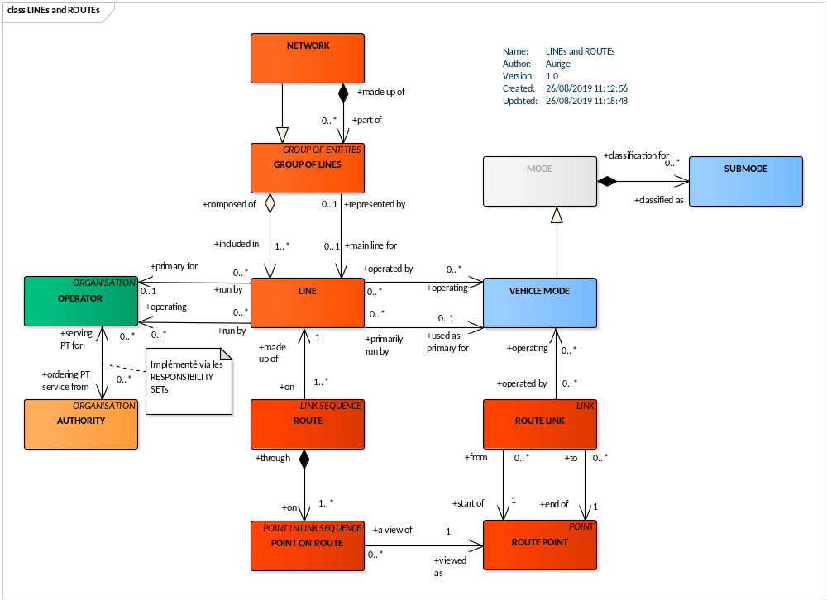
Figure 1 – Structure du Réseau – Modèle conceptuel

Transmodel définit une LIGNE comme un groupe d’ITINERAIREs (ROUTE) qui est généralement connu du public sous un nom ou un numéro similaire. Ces ITINERAIREs sont généralement très similaires d’un point de vue topologique, c’est-à-dire des variantes d’un itinéraire principal avec quelques écarts seulement sur certaines parties. Deux ITINERAIREs utilisant la même d’infrastructure (ou des voies parallèles), mais avec des DIRECTIONS opposées, appartiendront généralement à la même LIGNE.
Une LIGNE est associée à un MODE DE TRANSPORT principal et à un SOUS-MODE, mais peut également avoir des modes secondaires (par exemple, une ligne de train qui est exploitée par un bus à certaines heures de la journée ou dans certaines circonstances).
Une LIGNE est également associée à un OPÉRATEUR principal ou à une AUTORITÉ (plusieurs opérateurs secondaires sont également autorisés).
Les LIGNEs peuvent être regroupées en groupes de lignes à des fins particulières, telles que l'harmonisation des tarifs, l'attribution de types de jours ou pour regrouper certaines catégories de services (bus de nuit, etc.).

Les lignes

Table 2 – Line – Element
Classification | Name |  | Type | Cardinality | Description
::> | ::> |  | DataManagedObject | ::> | LINE hérite de DataManagedObject (voir le document Profil NeTEx éléments communs).
 | Name |  | MultilingualString | 1:1 | Nom de la LIGNE.
 | ShortName |  | MultilingualString | 0:1 | Nom court de la LIGNE.
 | Description |  | MultilingualString | 0:1 | Description de la LIGNE.
 | TransportMode |  | VehicleModeEnum | 0:1 | MODE DE TRANSPORT principal de la LIGNE.
 | TransportSubmode |  | SubmodeEnum | 0:1 | SOUS-MODE associé à la LIGNE.
 | Url |  | any | 0:1 | URL d'information voyageur associée à la LIGNE.
«AK» | PublicCode |  | xsd:normalizedString | 0:1 | Identifiant publique de la LIGNE.  Il s'agit généralement d'un numéro, parfois complété d'une lettre (par exemple 95, ou 27A, etc.). Les Name et ShortName porteront généralement une information plus explicite (par exemple la ligne ayant le PublicCode 95 à Paris s'appelle "Porte de Vanves / Porte de Montmartre").  On peut considérer que le nom complet de la ligne est une concaténation de son PublicCode et de son Name.
«AK» | PrivateCode |  | xsd:normalizedString | 0:1 | Identifiant secondaire de la LIGNE.  Il s'agit généralement d'un identifiant propre au fournisseur (transporteur) de l'information.
«FK» | Choice | AuthorityRef | TransportOperatorRef | 0:1 | Réference une AUTORITE
«FK» | Choice | OperatorRef | OperatorRef | 0:1 | Réference un EXPLOITANT.
«cntd» | additionalOperators |  | OperatorRef | 0:* | Réference un EXPLOITANT additionnel pour la LIGNE (comme pour les RER A et B à Paris, où encore les lignes en "pool").
 | otherModes |  | modeRefs |  | Réference un MODE de transport additionnel pour la LIGNE (certaine ligne SNCF sont parfois ponctuellement remplacées par des lignes de car par exemple).
 | TypeOfLineRef |  | TypeOfLineRef | 0:1 | TYPE DE LIGNE spécifique.  Permet une classification particulière de la ligne (ligne saisonnière, ligne de substitution, etc.)  Deux types prédéfinis sont proposé par le profil: SEASONAL_LINE_TYPE et REPLACEMENT_LINE_TYPE Pour ce second type on utilisera, par convention, le derivedFromObjectRef (voir le document Profil NeTEx éléments communs) pour effectuer le lien avec la ligne à remplacer, et on renseignera le ValidityTrigger permettant de décrire dans quelle condition le remplacement est activé.  À ne pas confondre avec une marque commerciale, pour lequel l'attribut Branding est disponible dans le DataManagedObject (voir le document Profil NeTEx éléments communs).  A définir par un TYPE DE VALEUR spécifique (voir le document Profil NeTEx éléments communs).
 | Monitored |  | xsd:boolean | 0:1 | Indique si la ligne dispose d'information voyageur temps réel.
«cntd» | routes |  | RouteRef | 0:* | Liste des ITINERAIREs de la LIGNE.
«FK» | RepresentByGroupRef |  |  |  | Le GROUPE DE LIGNE référence les LIGNES, mais on n'utilise pas la relation inverse dans le profil.
«cntd» | Presentation |  | Presentation | 0:1 | Information concernant la représentation graphique de la ligne (couleur, etc.).
 | AccessibilityAssessment |  | AccessibilityAssessment | 0:1 | Information concernant l'accessibilité de la ligne (voir le document Profil NeTEx éléments communs).
«cntd» | allowedDirections |  | AllowedDirection | 0:* | Ensemble des DIRECTIONs de la ligne (attention la DIRECTION est une indication d'ordre générale à ne pas confondre avec la DESTINATION qui est un arrêt terminus de la LIGNE).
 | noticeAssignments |  | noticeAssignments_RelStructure | 0:* | NOTEs affectées à la LIGNE.  (voir le document Profil NeTEx éléments communs).
«cntd» | documentLinks |  | InfoLinks | 0:* | Document, typiquement PDF, associés à la ligne (généralement plan et horaires).

Directions

Table 3 – Direction – Element (objet inclus)
Classification | Name | Type | Cardinality | Description
::> | ::> | TypeOfValue | ::> | DIRECTION hérite de TYPE OF VALUE (voir le document Profil NeTEx éléments communs)
 | DirectionType | DirectionTypeEnum | 0:1 | Valeur fixe parmi : ‘outbound’, ‘inbound’, ‘clockwise’, ‘anticlockwise’ (sortant, entrant, horaire, antihoraire) associée à cette DIRECTION.
«FK» | OppositeDirectionRef | DirectionRef | 0:1 | Référence à la DIRECTION correspondant au sens opposé.

Les groupes de Ligne

Table 4 – GroupOfLines – Element
Classification | Name | Type | Cardinality | Description
::> | ::> | GroupOfEntities | ::> | GROUP OF LINEs hérite de GROUP OF ENTITies. (voir le document Profil NeTEx éléments communs)  L'attribut PurposeofGroupingRef pourra être utilisé pour qualifier les lignes administratives en utilisant la valeur "administrativeLine".
«cntd» | members | LineRef | 0:* | Références à l'ensemble des LIGNEs du GROUPE DE LIGNES.
«FK» | MainLineRef | LineRef | 0:1 | LIGNE principale du GROUPE DE LIGNES.
 | TransportMode | VehicleModeEnum | 0:1 | MODE DE TRANSPORT principal du GROUPE DE LIGNES.

Les réseaux

Table 5 – Network – Element
Classification | Name | Type | Cardinality | Description
::> | ::> | GroupOfLines | ::> | NETWORK hérite de GROUP OF LINEs
 | TransportOrganisationRef | OrganisationRefStructure | 0:1 | INSTITUTION (autorité organisatrice ou transporteur) en charge du RÉSEAU
 | groupsOfLines | groupsOfLinesInFrame | 0:* | GROUPE DE LIGNES faisant partie du RÉSEAU
 | tariffZones | tariffZoneRefs | 0:* | ZONEs TARIFAIREs faisant partie du RÉSEAU

Zone tarifaire

Table 6 — TariffZone – Element
Classification | Name | Type | Cardinality | Description
::> | ::> | Zone | ::> | TARIFF ZONE hérite de ZONE. (voir le document Profil NeTEx éléments communs) sans y apporter de nouveaux attributs.

Les itinéraires
Table 7 – Route – Element
Classification | Name | Type | Cardinality | Description
::> | ::> | LinkSequence | ::> | ROUTE hérite de LINK SEQUENCE (voir le document Profil NeTEx éléments communs).
«FK» | LineRef | LineRef | 0:1 | LIGNE à laquelle l'ITINÉRAIRE appartient.
 | DirectionType | TypeOfDirectionEnum | 0:1 | Type de direction de la ROUTE (outbound, inbound, pour aller Retrour et éventuellement clockwise ou anticlockwise pour les boucles)
«FK» | DirectionRef | DirectionRef | 0:1 | Référence la DIRECTION de l'ITINÉRAIRE.
«cntd» | pointsInSequence | PointOnRoute | 2:* | Liste des points de l'ITINÉRAIRE.
 | InverseRouteRef | RouteRef | 0:1 | Référence l'éventuel ITINÉRAIRE en sens opposé.

Les Point d'itinéraire

Table 8 – RoutePoint – Element
Classification | Name | Type | Cardinality | Description
::> | ::> | Point | ::> | ROUTE POINT hérite de POINT (voir le document Profil NeTEx éléments communs).
 | BorderCrossing | xsd:boolean | 0:1 | Indique que le point est un point situé à la frontière entre deux pays.

Les points sur itinéraire

Table 9 – PointOnRoute – Element
Classification | Name |  | Type | Cardinality | Description
::> | ::> |  | PointInLinkSequence | ::> | POINT ON ROUTE hérite de POINT IN LINK SEQUENCE (voir le document Profil NeTEx éléments communs).
Hérité de POINT IN SEQUENCE |  | RouteRef |  |  | Les PointOnRoute seront systématiquement inclus dans les ROUTEs
 |  | projections | projections | 0:1 | Projection sur la voirie ou les rails (voir le document Profil NeTEx éléments communs).
«FK» | RoutePointRef |  | RoutePointRef | 1:1 | Référence au POINT D'ITINÉRAIRE correspondant

Point sur séquence de tronçon

Table 10 – PointInLinkSequence – Element (objet inclus)
Classification | Name | Type | Cardinality | Description
::> | ::> | PointInSequence | ::> | POINT IN LINK SEQUENCE hérite de PointInSequence (voir le document Profil NeTEx éléments communs).
 | order | xsd:positiveInteger | 0:1 | Numéro d'ordre du point dans la séquence.
 | LinkSequenceRef | LinkSequenceRef | 0:1 | Référence la SÉQUENCE DE TRONÇONs à laquelle appartient le POINT (une spécialisation pourra intervenir via un groupe de substitution).
 | projections | projections | 0:1 | Projection sur la voirie ou les rails (voir le document Profil NeTEx éléments communs).

Les tronçons d'itinéraire

Table 11 – RouteLink – Element
Classification | Name | Type | Cardinality | Description
::> | ::> | Link | ::> | ROUTE LINK hérite de LINK (voir le document Profil NeTEx éléments communs).
 | Distance | DistanceType | 1:1 | Longueur du ROUTE LINK. Les unités sont telles que spécifiées pour la FRAME (la valeur par défaut est SI mètres).
«FK» | FromPointRef | RoutePointRef | 1:1 | POINT D'ITINÉRAIRE de début de TRONÇON.
«FK» | ToPointRef | RoutePointRef | 1:1 | POINT D'ITINÉRAIRE de fin de TRONÇON.

Les affichages de destination

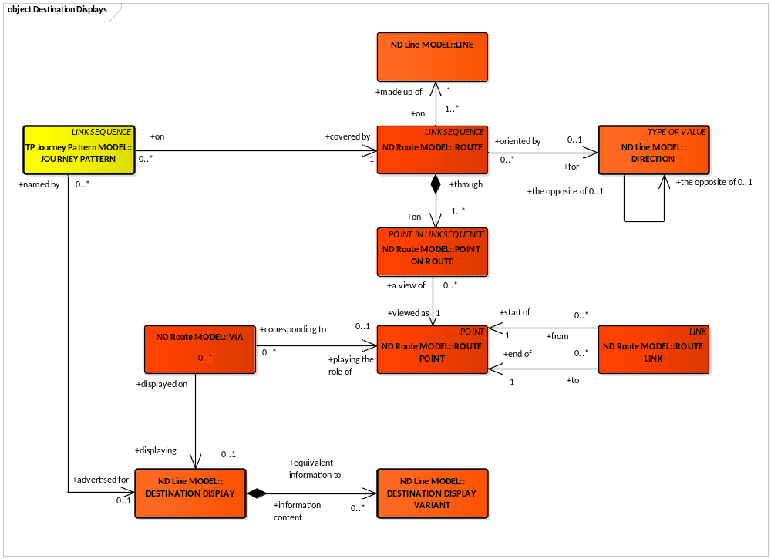
Figure 2 –DESTINATION DISPLAY – Modèle conceptuel

Table 12 – DestinationDisplay – Element
Classification | Name | Type | Cardinality | Description
::> | ::> | DataManagedObject | ::> | DESTINATION DISPLAY hérite de DataManagedObject (voir le document Profil NeTEx éléments communs).
 | SideText | MultilingualString | 0:1 | Texte latéral (affiché sur le côté du véhicule) de l'AFFICHAGE DE DESTINATION.
 | FrontText | MultilingualString | 0:1  1:1 | Texte frontal (affiché sur le devant du véhicule) de l'AFFICHAGE DE DESTINATION.  Au niveau du profil, ce texte est considéré comme étant le texte principal et est rendu obligatoire.
«AK» | PublicCode | xsd:normalizedString | 0:1 | Code associé à l'AFFICHAGE DE DESTINATION.  Dans un certain nombre de cas l'AFFICHAGE DE DESTINATION n'est pas un texte mais un code (par exemple pour les RER et Transilen en IIe-de-France avec des codes comme PADO, DEFI ou encore PORO). Ce sont ces codes qui seront indiqué dans ce champ (on réservera les champs XxxxText pour un texte compréhensible par tous).
«cntd» | vias |  |  | Les éventuels vias seront intégrés dans le texte de l'AFFICHAGE DE DESTINATION.
«cntd» | variants | DeliveryDisplayVariant | 0:* | Variante de texte AFFICHAGE DE DESTINATION pour s'adapter aux différents types de média.

Les variantes d'affichages de destination

Table 13 – DestinationDisplayVariant – Element (objet inclus)
Classification | Name | Type | Cardinality | Description
::> | ::> | DataManagedObject | ::> | DESTINATION DISPLAY VARIANT hérite de DataManagedObject (voir le document Profil NeTEx éléments communs).
 | DestinationDisplayVariantMediaType | DeliveryVariantTypeEnumeration | 1:1 | Type (codé) de support auquel est destinée la variante. Les valeurs possibles sont:  - Printed  - textToSpeech  - web  - mobile  - other
 | FrontText | MultilingualString | 0:1  1:1 | Texte "frontal" de la VARIANTE D'AFFICHAGE DE DESTINATION.  Au niveau du profil, ce texte est considéré comme étant le texte principal et est rendu obligatoire.

La flexibilité des lignes (TAD)

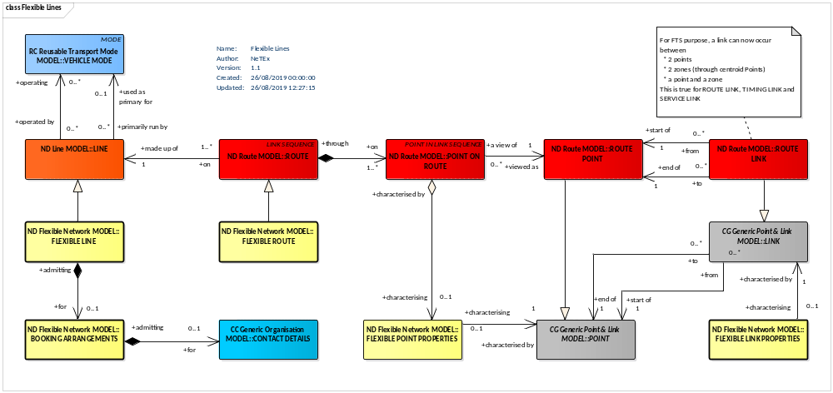
Figure 3 –Flexible Line – Modèle conceptuel

La plupart des objets de bases utilisés pour la description des lignes disposent d'une déclinaison dite "flexible" que l'on utilisera en particulier dans le cadre du transport à la demande (TAD), mais aussi dans de nombreux autres contextes de nouveaux services de transport public.
Pour les LIGNEs et les ITINÉRAIREs le mécanisme de groupe de substitution (substitution group) XML utilisé par NeTEx permet d'utiliser n'importe que objet "flexible" en lieu et place de la version non flexible correspondante.
Pour les POINTs et le TRONÇON, c'est un objet supplémentaire (référençant l'objet "principal") qui apporte les propriétés de flexibilité.

Ligne flexible
Table 14 – FlexibleLine – Element
Classification | Name | Type | Cardinality | Description
::> | ::> | Line | ::> | FLEXIBLE LINE hérite de LINE
 | FlexibleLineType | FlexibleLineTypeEnum | 1:1 | Type de LIGNE FLEXIBLE (voir le document NeTEx pour le détail des différents types de flexibilité):  - corridorService  - mainRouteWithFlexibleEnds  - flexibleAreasOnly  - hailAndRideSections  - fixedStopAreaWide  - freeAreaAreaWide  - mixedFlexible  - mixedFlexibleAndFixed  - fixed  - other
«cntd» | BookingArrangements | BookingArrangements | 0:1 | Information sur les conditions de réservation.

Table 15 – BookingArrangements – Element (objet inclus)
Classification | Name | Type | Cardinality | Description
«cntd» | BookingContact | ContactDetails | 0:1 | Informations de contact pour la réservation (voir le document Profil NeTEx éléments communs).
 | BookingMethods | BookingMethodEnum | 0:* | Méthode de réservation à utiliser (plusieurs valeurs possibles):  - callDriver (appeler le conducteur)  - callOffice (appeler un centre d’appel)  - online (via Internet)  - other (autre)  - phoneAtStop (par téléphone à l’arrêt)  - text (envoyer un message SMS pour réserver)  - none
 | BookingAccess | BookingAccessEnum | 0:1 | Précise qui peut faire la réservation:  - public (tout le monde)  - authorisedPublic (personnes autorisée)  - staff (le personnel d’exploitation)  - other
 | BookWhen | PurchaseWhenEnumeration | 0:1 | Précise quand la reservation peut-être faite  - timeOfTravelOnly : au moment de voyage  - dayOfTravelOnly : le jour du voyage  - untilPreviousDay : jusqu'au jour précédent le voyage (avant le jour du voyage)  - advanceAndDayOfTravel: jusqu'au jour du voyage
 | BuyWhen | PurchaseMomentListOfEnumerations | 0:1 | Moment où le paiement doit intervenir :  - onReservation : lors de la réservation  - beforeBoarding : avant l'embarquement  - onBoarding : au moment de l'embarquement  - afterBoarding : après l'embarquement (pendant le voyage)  - onCheckOut; à la descente du véhicule
 | LatestBookingTime | MultilingualString | 0:1 | Heure au plus tard, dans la journée, où la réservation doit se faire.  A combiner avec BookWhen pour exprimer, par exemple "avant la veille à 18:00".
 | MinimumBookingPeriod | xsd:duration | 0:1 | Période, avant le départ, en amont de laquelle la réservation doit être faite. (exemple: 2:00 avant l'heure du départ).
 | BookingUrl |  |  | On utilise l'URL de bookingContact
 | BookingNotes | Notice | 0:* | Note concernant les conditions de réservation.

Itinéraire flexible

Table 16 – FlexibleRoute – Element
Classification | Name | Type | Cardinality | Description
::> | ::> | Route | ::> | FLEXIBLE ROUTE hérite ROUTE.
 | FlexibleRouteType | FlexibleRouteTypeEnum | 1:1 | Type d'ITINÉRAIRE FLEXIBLE (voir le document NeTEx pour les définitions) :  - flexibleAreasOnly  - hailAndRideSections  - mixed  - fixed  - other

Point flexible
FlexiblePointProperties doit toujours être intégré au StopPointInPattern qu’il précise.
Table 17 – FlexiblePointProperties – Element (objet inclus)
Classification | Name |  | Type | Cardinality | Description
::> | ::> |  | VersionedChild | ::> | FlexiblePointProperties hérite de VersionedChild (voir le document Profil NeTEx éléments communs).
Choice | a | PointOnRouteRef | PointOnRouteRef | 0:1 | POINT SUR ITINÉRAIRE concerné par ces propriétés de flexibilité
 | MayBeSkipped |  | xsd:boolean | 0:1 | L'ITINÉRAIRE peut ne pas passer par ce point
 | OnMainRoute |  | xsd:boolean | 0:1 | Point sur l'ITINÉRAIRE principal (cas des corridors)
 | PointStandingForAZone |  | xsd:boolean | 0:1 | Point représentant une ZONE  Le POINT est alors obligatoirement référencé par une ZONE dont il est le centroïd (voir le document Profil NeTEx éléments communs).
 | ZoneContainingStops |  | xsd:boolean | 0:1 | Dans le cas où PointStandingForAZone est vrai, cet attribut permet d'indiquer que la zone contient des arrêts (pour différentier le TAD zonal à l'adresse et le TAD zonal à l'arrêt). La ZONE référencée a alors obligatoirement un champ members référençant les arrêts qu'elle contient (de type POINT D'ARRÊT PLANIFIÉ).

Tronçon flexible
Table 18 – FlexibleLinkProperties – Element (objet inclus)
Classification | Name | Type | Cardinality | Description
::> | ::> | VesionedChild | ::> | FlexibleLinkProperties hérite de VesionedChild (voir le document Profil NeTEx éléments communs).
 | LinkRef | LinkRef | 0:1 | Tronçon concerné par ces propriétés de flexibilité
 | MayBeSkipped | xsd:boolean | 0:1 | L'ITINÉRAIRE peut ne pas passer par ce TRONÇON
 | OnMainRoute | xsd:boolean | 0:1 | TRONÇON sur l'ITINÉRAIRE principal (cas des corridors)
 | UnscheduledPath | xsd:boolean | 0:1 | Indique que le cheminement précis sur l'infrastructure routière n'est pas planifié.
 | FlexibleLinkType | FlexibleLinkTypeEnum | 0:1 | Type of FLEXIBLE ROUTE LINK:  - hailAndRide  - onDemand  - fixed  - other

Parcours
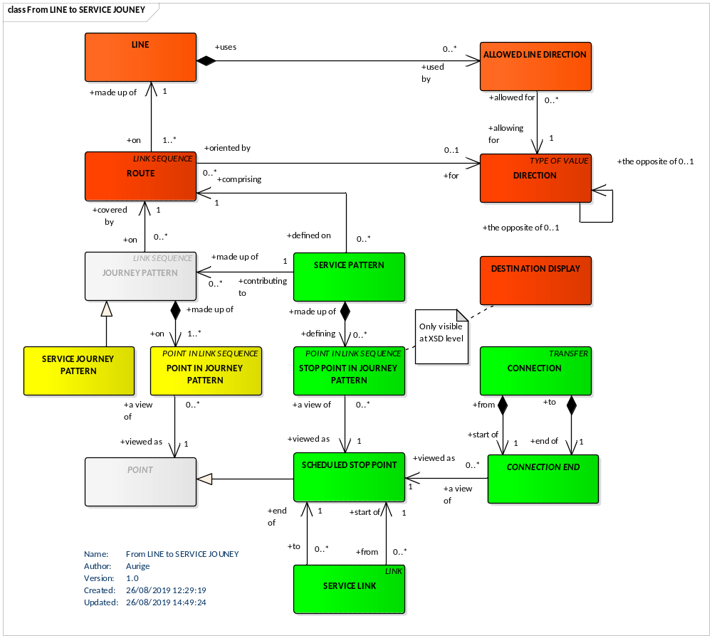
Figure 4 –Service Pattern – Modèle Conceptuel

Mission commerciale

Table 19 – ServiceJourneyPattern – Element
Classification | Name | Type | Cardinality | Description
::> | ::> | LinkSequence | ::> | JOURNEY PATTERN hérite de LINK SEQUENCE (voir le document Profil NeTEx éléments communs).
«FK» | RouteRef | RouteRef | 0:1 | ITINÉRAIRE utilisé par la MISSION COMMERCIALE.
 | DirectionType |  |  | Les informations de directions seront portées par l'ITINÉRAIRE.
«FK» | DirectionRef | DirectionRef | 0:1 | La DIRECTION d’une JOURNEY PATTERN est souvent utilisée pour distinguer des groupes de JOURNEY PATTERN utilisant les mêmes branches (c’est-à-dire des ROUTEs) d’une LIGNE.  La DIRECTION est disponible à des fins de filtrage exclusivement (par exemple dans une interface utilisateur de calculateur d’itinéraire ou un système d'information sur les horaires), mais ne devra pas être considérée comme une informations descriptive (ce n’est pas une information présentée « spontanément »).
«FK» | DestinationDisplayRef | DestinationDisplayRef | 0:1 | AFFICHAGE DE DESTINATION associée à la MISSION COMMERCIALE (voir le document Profil NeTEx éléments communs).
«cntd» | pointsInSequence | PointInJourneyPattern | 0:* | Liste ordonnées des points sur la MISSION COMMERCIALE (POINT D'ARRÊT SUR PARCOURS, POINT HORAIRE ou POINT SUR PARCOURS).
«FK» | ServiceJourneyPatternType | ServiceJourneyPatternTypeEnumeration | 0:1 | Type de MISSION COMMERCIALE.  Il s'agit d'un type "étendu" qui permet de typer tout PARCOURS présentant un intérêt pour l'information voyageur. Les valeurs possibles pour ce type sont:  - Passenger : service passager  - garageRunOut : sortie de garage/dépôt  - garageRunIn : retour de garage/dépôt  - turningManoeuvre : manœuvre de retournement (changement de sens en fin de parcours)  - other: autre type sans passager

Haut le pied
Le profil étant dédié à l'information voyageur, on se limitera, pour la description des hauts le pied, à une bonne utilisation du champ ServiceJourneyPatternType présenté dans le tableau ci-dessus (ce champ permet de gérer le haut le pied pour lesquels on souhaite informer les voyageurs, en indiquant les départ et retour dépôt ou encore les manœuvre de retournement).

Point sur parcours

Table 20 – PointInJourneyPattern – Element
Classification | Name | Type | Cardinality | Description
::> | ::> | PointInLinkSequence | ::> | POINT IN JOURNEY PATTERN hérite de POINT IN LINK SEQUENCE (voir 6.6.2.1)  On n'utilisera pas le LinkSequenceRef de cet héritage car, dans le contexte du profil, cet objet sera toujours "à l'intérieur" d'une MISSION COMMERCIALE.
«FK» | PointRef | PointRef | 0:1 | POINT à placer dans le PARCOURS (il peut s'agir de n'importe quel type de point).
«FK» | DestinationDisplayRef | DestinationDisplayRef | 0:1 | DESTINATION DISPLAY associée à ce POINT.  Cette information, qui sert à changer l'AFFICHAGE DE DESTINATION lorsque le véhicule arrive à ce POINT ne sera renseignée que si ChangeOfDestinationDisplay est VRAI
 | FlexiblePointProperties | FlexiblePointProperties | 0:1 | Information sur l'éventuelle flexibilité du POINT (voir 6.8.3)
 | ChangeOfDestinationDisplay | xsd:boolean | 0:1 | Indique s'il faut changer l'AFFICHAGE DE DESTINATION en arrivant à ce POINT

Point d'arrêt sur parcours
Table 21 – StopPointInJourneyPattern – Element (objet inclus)
Classification | Name | Type | Cardinality | Description
::> | ::> | TimingPointInJourneyPattern | ::> | STOP POINT IN JOURNEY PATTERN hérite de POINT IN LINK SEQUENCE (voir 6.6.2.1)  On n'utilisera pas le LinkSequenceRef de cet héritage car, dans le contexte du profil, cet objet sera toujours "à l'intérieur" d'une MISSION COMMERCIALE.
«FK» | ScheduledStopPointRef | ScheduledStopPointRef | 1:1 | Reference au POINT D'ARRÊT PLANIFIÉ.
 | ForAlighting | xsd:boolean | 0:1 | Indique que l'on peut descendre du véhicule à ce point (vrai par défaut).
 | ForBoarding | xsd:boolean | 0:1 | Indique que l'on peut embarquer dans le véhicule à ce point (vrai par défaut).
Choice | DestinationDisplayRef | DestinationDisplayRef | 0:1 | DESTINATION DISPLAY associée ce POINT.  Cette information, qui sert à changer l'AFFICHAGE DE DESTINATION lorsque le véhicule arrive à ce POINT ne sera renseignée que si ChangeOfDestinationDisplay est VRAI
 | FlexiblePointProperties | FlexiblePointProperties | 0:1 | Information sur l'éventuelle flexibilité du POINT (voir 6.8.3)
 | ChangeOfDestinationDisplay | xsd:boolean | 0:1 | Indique s'il faut changer l'AFFICHAGE DE DESTINATION en arrivant à ce POINT.
«cntd» | noticeAssignments | NoticeAssignmentView | 0:* | NOTE associée au POINT.
 | RequestStop | xsd:boolean | 0:1 | Indique que l'arrêt doit être demandé (bouton à l'intérieur du véhicule et faire un signe de la main depuis le quai, ou tout autre dispositif fonctionnellement similaire potentiellement précisé ci-dessous).
 | RequestMethod | RequestMethodTypeEnum | 0:1 | Méthode de demander l’arrêt  - noneRequired (pas de demande nécessaire)  - handSignal (signe de main)  - turnOnLight (allumage d’une lumière)  - stopButton (bouton stop)  - phoneCall (appel téléphonique)  - mobileApp (application mobile)  - sms  - other
 | StopUse | StopUseEnumeration | 0:1 | Type d'utilisation du POINT D'ARRÊT PLANIFIÉ dans la MISSION COMMERCIALE (access par défaut)  - access : accès au transport (montée et/ou descente)  - interchangeOnly : correspondance seulement  - passthrough : passage sans marquer l'arrêt  - noBoardingOrAlighting : arrêt sans montée ni descente
 | BookingArrangements | BookingArrangements | 0:1 | Conditions de réservation pour cet arrêt quand elles sont différentes du SERVICE JOURNEY.

Point d'arrêt panifié
Table 22 – ScheduledStopPoint – Element
Classification | Name | Type | Cardinality | Description
::> | ::> | TimingPoint | ::> | SCHEDULED STOP POINT hérite de TIMING POINT (voir ci-dessous).
«cntd» | tariffZones | TariffZoneRef | 0:* | ZONE TARIFAIRE à laquelle appartient le POINT D'ARRÊT PLANIFIÉ.
 | ShortName | MultilingualString | 0:1 | Nom abrégé du POINT D'ARRÊT PLANIFIÉ.  Informations à garder cohérente avec le lieu d'arrêt.
 | Description | MultilingualString | 0:1 | Description du POINT D'ARRÊT PLANIFIÉ.
«AK» | PublicCode | xsd:normalizedString | 0:1 | Code publique du POINT D'ARRÊT PLANIFIÉ (code identifiant utilisé pour les services, par SMS par exemple).
«AK» | PrivateCode | xsd:normalizedString | 0:1 | Identifiant technique alternatif du POINT D'ARRÊT PLANIFIÉ.
 | StopType | StopPlaceTypeEnum | 0:1 | Type de POINT D'ARRÊT PLANIFIÉ. Ce champ n'est retenu que pour fournir une information quand l'affection au LIEU D'ARRÊT n'est pas fournie (le LIEU D'ARRÊT porte cette information de type). Si StopType est fourni et l'affection au LIEU D'ARRÊT aussi, ces informations devront être cohérente (si ça ne l'est pas, c'est le LIEU D'ARRÊT qui sera pris comme référence).  - onstreetBus (bus sur voirie)  - onstreetTram (Tram sur voirie)  - airport (aéroport)  - railStation (Gare)  - metroStation (station de métro)  - busStation (gare routière)  - coachStation (station d’autocars)  - tramStation (station de Tram)  - harbourPort (port)  - ferryPort (port pour ferry)  - ferryStop (arrêt de ferry)  - liftStation (accès ascenseur ou téléphérique)  - vehicleRailInterchange (correspondance rail)  - other
 | Presentation | PresentationStructure | 0:1 | Eléments de représentation associés au POINT D'ARRÊT PLANIFIÉ.
 | ForAlighting |  |  | Voir StopPointInJourneyPattern
 | ForBoarding |  |  | Voir StopPointInJourneyPattern
 | RequestStop |  |  | Voir StopPointInJourneyPattern
«FK» | TopographicPlaceRef |  |  | Ces informations seront portées par le lieu d'arrêt.

Parcours horaire
Le profil étant dédié à l'information voyageur, on se limitera, pour la description des parcours horaires, à utiliser la capacité des ServiceJourneyPattern à intégrer des TimingPointInJourneyPattern dans sa séquence de points, pour les point horaire qui ne sont pas des POINT D'ARRÊT PLANIFIÉs, et à instancier aux codes adéquats les champs TimingPointStatus et AllowedForWaitTime des POINT D'ARRÊT PLANIFIÉs (les informations plus détaillées de StopPointInJourneyPattern ne sont pas retenues).

Point horaire sur parcours
Table 23 – TimingPointInJourneyPattern – Element (objet inclus)
Classification | Name | Type | Cardinality | Description
::> | ::> | PointInSequence | ::> | TIMING POINT IN JOURNEY PATTERN hérite de POINT IN LINK SEQUENCE (voir 6.6.2.1)  On n'utilisera pas le LinkSequenceRef de cet héritage car, dans le contexte du profil, cet objet sera toujours "à l'intérieur" d'une MISSION COMMERCIALE.
 | TimingPointRef | ScheduledStopPointRef | 1:1 | Référence au POINT HORAIRE.

Point horaire
Table 24 – TimingPoint – Element
Classification | Name | Type | Cardinality | Description
::> | ::> | TimingPoint | ::> | TIMING POINT hérite de POINT(voir le document Profil NeTEx éléments communs).
 | TimingPointStatus | TimingPointStatusEnumeration | 0:1 | Nature du POINT HORAIRE:  - timingPoint : POINT HORAIRE utilisé pour la régulation  - secondaryTimingPoint : POINT HORAIRE utilisé pour la construction des horaires mais pas pour la régulation  - notTimingPoint
 | AllowedForWaitTime | xsd:duration | 0:1 | Temps d'attente autorisé pour la régulation.

Correspondances
La plupart des calculateurs d’itinéraires utilisent les temps de transfert pour un changement de véhicule de transport. Il peut éventuellement s’agir d’un temps d'échange par défaut à utiliser pour toutes les correspondances d'un MODE particulier ou à une station donnée, mais certains calculateurs permettent d'indiquer les temps de correspondances entre les quais.
Le modèle NeTEx permet d'échanger un ensemble de correspondance pour la planification de voyage avec des niveaux de précision dépendant du contexte (par défaut, pour une station spécifique, pour un couple d'arrêts spécifique), héritant tous du concept TRANSFER.
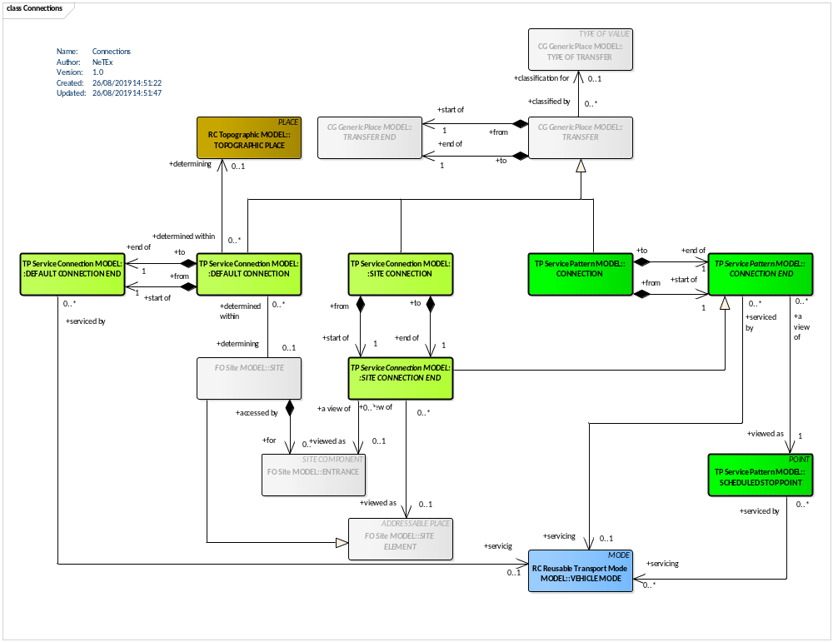
Figure 5 – Correspondances – Modèle conceptuel

Correspondance entre POINT D'ARRÊT PLANIFIÉs
Table 25 – Connection – Element
Classification | Name | Type | Cardinality | Description
::> | ::> | Transfer | ::> | CONNECTION hérite de TRANSFER.
«cntd» | From | ConnectionEnd | 1:1 | Point de départ de la CORRESPONDANCE
«cntd» | To | ConnectionEnd | 1:1 | Point de fin de la CORRESPONDANCE

Table 26 – ConnectionEnd – Element (objet inclus)
Classification | Name | Type | Cardinality | Description
 | TransportMode | TransportModeEnum | 0:1 | MODE de transport concerné par cette extrémité de correspondance.  Cet attribut permet de particulariser les correspondances en fonction des modes de transport. Si rien n'est indiqué, tous les modes présents sont concernés. Si le mode est précisé, mais que certain modes présent n'ont pas de correspondance associée, c'est que la correspondance n'est pas possible pour ces modes.
«FK» | ScheduledStopPointRef | ScheduledStopPointRef | 0:1 | POINT D'ARRÊT PLANIFIÉ auquel se raccorde la CORRESPONDANCE.

Transferts
Table 27 — Transfer – Element (abstrait)
Classification | Name | Type | Cardinality | Description
::> | ::> | DataManagedObject | ::> | TRANSFER hérite de DataManagedObject (voir le document Profil NeTEx éléments communs).
 | Name | MultilingualString | 0:1 | Nom du TRANSFERT.
«FK» | TypeOfTransferRef | TypeOfTransferRef | 0:1 | Type de TRANSFERT.  Utilisé uniquement avec le code "ADVERTISED" pour signaler que la correspondance doit être affichée sur les média (information à l'arrêt).
 | Description | MultilingualString | 0:1 | Description du TRANSFERT.
 | Distance | DistanceType | 0:1 | Distance totale du TRANSFERT (en mètres).
«cntd» | TransferDuration |  |  | Temps de correspondance total (marche plus temps d'attentes): non retenu pour le profil
«cntd» | WalkTransferDuration | TransferDuration | 0:1 | Temps de marche à la correspondance.
 | BothWays | xsd:boolean | 0:1 | Indique si le TRANSFERT est bidirectionnel ou non (oui par défaut).
«cntd» | (From) | TransferEnd | 1:1 | Origine du TRANSFERT  Le TRANFERT étant l'objet de correspondance le plus générique, les extrémités ne sont ici pas typées, elles le seront par contre dans les spécialisations du TRANSFERT.
«cntd» | (To) | TransferEnd | 1:1 | Fin du TRANSFERT

Table 28 — TransferDuration – Element (objet inclus)
Classification | Name | Type | Cardinality | Description
 | DefaultDuration | xsd:duration | 0:1  1:1 | Durée par défaut (à pied)  Obligatoire dans le contexte du profil.
 | FrequentTravellerDuration | xsd:duration | 0:1 | Durée pour un voyageur habitué de ce parcours.
 | OccasionalTravellerDuration | xsd:duration | 0:1 | Durée pour un voyageur découvrant ce parcours.  Note: on attend naturellement FrequentTraveller-Duration <= DefaultDuration <= OccasionalTraveller-Duration
 | MobilityRestrictedTravellerDuration | xsd:duration | 0:1 | Durée pour un voyageur en mobilité réduite (bagages, poussette, handicap, etc.).

Informations par défaut sur les correspondances
Les correspondances par défaut sont des objets "racine" (au niveau members du FRAME) et permettent de valoriser les correspondances implicites. Elles peuvent être particularisées par MODE ou par EXPLOITANT ou par LIEU TOPOGRAPHIQUE (ville, arrondissement, etc.). Cette information est particulièrement importante pour les calculateurs d'itinéraire.
Par convention on fournira en général un DefaultConnection sans contrainte pour le cas général, et on le particularisera par des versions spécifiques par MODE ou par EXPLOITANT qui viendront alors "surcharger" la version sans contrainte (la priorité est aux versions particularisées).
Table 29 – DefaultConnection – Element
Classification | Name | Type | Cardinality | Description
::> | ::> | Transfer | ::> | DEFAULT TRANSFER hérite de TRANSFER.
«cntd» | From | DefaultConnectionEnd | 0:1 | Origine du transfert (MODE / EXPLOITANT).
«cntd» | To | DefaultConnectionEnd | 0:1 | Fin du transfert (MODE / EXPLOITANT).
«FK» | TopographicPlaceView | TopographicPlaceRef | 0:* | Zone administrative (typiquement une ville ou un groupement de commune) dans laquelle ces valeurs par défaut s’appliquent.
«FK» | SiteElementRef | SiteElementRef | 0:* | Elément de SITE dans lesquels ces valeurs par défaut s’appliquent.

Table 30 – DefaultConnectionEnd – Element (objet inclus)
Classification | Name | Type | Cardinality | Description
«FK» | Mode | TransportModeEnum | 0:1 | MODE associé à l'extrémité du transfert. L’énumération se trouve dans la partie Eléments communs.
«FK» | OperatorRef | OperatorRef | 0:1 | EXPLOITANT associé à l'extrémité du transfert.

Correspondance entre sites (LIEUx D'ARRÊT)
Les correspondances entre sites permettent de créer simplement des relations entre LIEUX D'ARRÊT et les Points Of Interest (POI) sans avoir à descendre au niveau du NAVIGATION PATH (détail du cheminement piéton, dont on ne fera ici qu'une description minimale permettant d'indiquer la présence des principaux équipements, comme les ascenseurs, etc.). La structure est la même que pour les CORRESPONDANCEs, avec une spécialisation des extrémités et la possibilité de faire référence à un NAVIGATION PATH.
Cette structure permet aussi de caractériser de façon un peu plus détaillée les cheminements accès (STOP PLACE ENTRANCE) vers ZONE D'EMBARQUEMENT (QUAY).

Table 31 – SiteConnection – Element
Classification | Name | Type | Cardinality | Description
::> | ::> | Transfer | ::> | SITE CONNECTION hérite de TRANSFER.
«cntd» | From | SiteConnectionEnd | 0:1 | Origine du lien entre sites
«cntd» | To | SiteConnectionEnd | 0:1 | Fin du lien entre sites
 | navigationPaths | navigationPaths | 0:1 | Description du cheminement utilisé pour cette correspondance.  Dans le cadre du Profil Réseau, le NAVIGATION PATH n'est utilisé que pour indiquer de façon générale les contraintes d'accessibilité du cheminement (champs AccessFeatureList et NavigationType). La description complète et détaillée du NAVIGATION PATH n'interviendra que dans un profil dédié.

Table 32 – SiteConnectionEnd – Element (objet inclus)
Classification | Name |  | Type | Cardinality | Description
 | ScheduledStopPointRef |  |  |  | On limite dans le profil le SITE CONNECTION aux correspondances entre sites (LIEU D'ARRÊT, PARKING, POI) de façon à simplifier l'analyse des données et éviter toute possible confusion sémantique.
Choice | StopPlaceRef |  | StopPlaceRef | 0:1 | Reference to destination STOP PLACE of SITE CONNECTION.
 | Choice | QuayRef | QuayRef | 0:1 | Référence à une ZONE D'EMBARGEMENT (voir profil NeTEx Arrêt)
 | StopPlaceEntranceRef |  | StopPlaceEntranceRef | 0:1 | Référence à une entrée (entrée à utiliser pour cette correspondance)  (voir profil NeTEx Arrêt)
 | PointOfInterestEndGroup |  | PointOfInterestEndGroup | 0:1 | Eléments pour identifier un POI à la l’extrémité d’un SITE CONNECTION.  On pourra utilisera PointOfInterestRef avec une référence externe.  Note: la valeur de ce champ sera précisée quand on disposera d'un profil pour les POIs.
 | ParrkingEndGroup |  | ParkingEndGroup | 0:1 | Eléments pour identifier un PARKING à l’extrémité d’un SITE CONNECTION.  On utilisera PakingRef avec une référence externe.  Note: la valeur de ce champ sera précisée quand on disposera d'un profil pour les PARKINGs.

EXEMPLE XML
L'exemple suivant illustre l'utilisation de références à des POI externes, la première provenant d'OSM en France et la seconde d'INSPIRE en Slovaquie. Notez que l'attribut versionRef est obligatoire pour les objets externes (la valeur peut être "any" si la version est inconnue ou le numéro de version réel du POI s'il est connu).
<PointOfInterestRef ref="FR_OSM_Poi:node:55711945" versionRef="any"/>
<PointOfInterestRef ref="SK_INSPIRE_Poi:SK.SOPSK.SKUEV0319" versionRef="any"/>

Point of Interest
Un POINT D'INTÉRÊT (POI) est un type de LIEU vers ou à partir duquel les passagers peuvent souhaiter se déplacer dans le cadre de leur déplacement (ce sont fréquemment des points de départ ou d’arrivé utilisés pour effectuer une requête à un calculateur d’itinéraire, ils sont aussi utilisés pour interroger la desserte de transport avoisinante, etc.).
Dans de nombreux cas, les POIs seront définis dans des bases de données externes (INSPIRE, OSM, ou jeux de données commerciaux) et simplement référencés par SITE CONNECTIONs. Toutefois la le formalisme NeTEx peut aussi permettre d’enrichir l’information issue d’une autre source (par exemple pour y décrire les service disponible, l’accessibilité, les équipements du lieu, etc.). Dans ces cas d’enrichissement, on prendra soin de bien conserver l’identifiant de l’objet enrichi et on utilisera le codespace adéquat (par exemple "FR_OSM:PointOfInteres:node:55711945" où 55711945 est bien d’identifiant OSM, pour enrichir une POI issu d’Open Street Map et permet node de qualifier le type d’objet OSM pour garantir l’unicité de l’identifiant)
- PointOfInterest – XML Element
Classification | Name | Type | Cardinality | Description
::> | ::> | Site | ::> | POINT OF INTEREST hérite de SITE.
«PK» | id | PointOfInterestIdType | 1:1 | Identifier of: POINT OF INTEREST.
«cntd» | classifications | PointOfInterestClassificationRef | PointOfInterestClassificationView | 0:* | Classification du POINT OF INTEREST.  Seul l'attribut Name de PointOfInterestClassificationView sera utilisé pour cette classification. Aucune classification standard n'est prédéfinie ni par NeTEx, ni par le profil.
«cntd» | nearTopographicPlaces | TopographicPlaceRef | 0:* | TOPOGRAPHIC PLACEs proche du POINT OF INTEREST.

Cheminement
La description du cheminement est ici limitée à ses caractéristiques principales (en particulier pour l'accessibilité).
Note : le profil NeTEx pour l’accessibilité fournit une vue beaucoup plus détaillée du NavigationPath.
Table 33 – NavigationPath – Element
Classification | Name | Type | Cardinality | Description
::> | ::> | LinkSequence | ::> | NAVIGATION PATH hérite de LINK SEQUENCE.
 | AccessFeatureList | AccessFeatureEnum | 0:* | Type d'équipements qui seront rencontrés sur le cheminement (none par défaut).  Les valeurs possibles sont:  - Lift (ascenseur)  - Escalator (escalier mécanique)  - freightElevator (monte charge)  - travelator (tapus roulant)  - ramp (rampe)  - stairs (escaliers)  - seriesOfStairs (serie d’escaliers)  - shuttle (navette)  - crossing (passage piéton)  - barrier (barrière)  - narrowEntrance (passage étroit)  - hall (hall, couloir)  - concourse (hall, esplanade)  - confinedSpace (espace réduit)  - queueManagement (gestion de queue)  - none (rine)  - unknown (inconnu)  - other (autre)  - openSpace (espace ouvert)  - street (rue)  - pavement (chaussée)  - footpath (chemin piéton)  - passage (couloir)
 | NavigationType | NavigationTypeEnum | 1:1 | Type de cheminement. Les valeurs possibles sont:  - hallToQuay (hall vers quai)  - hallToStreet (hall vers rue)  - quayToHall (quai vers hall)  - quayToQuay (quai vers quai)  - quayToStreet (quai vers rue)  - streetToHall (rue vers hall)  - streetToQuay (rue vers quai)  - streetToSpace (rue vers esplanade)  - spaceToStreet (esplanade vers rue)  - spaceToHall (esplanade vers hall)  - hallToSpace (hall vers esplanade)  - spaceToSpace (esplanade vers esplanade)  - other (autre)

Contraintes et restrictions (ITL, etc.)
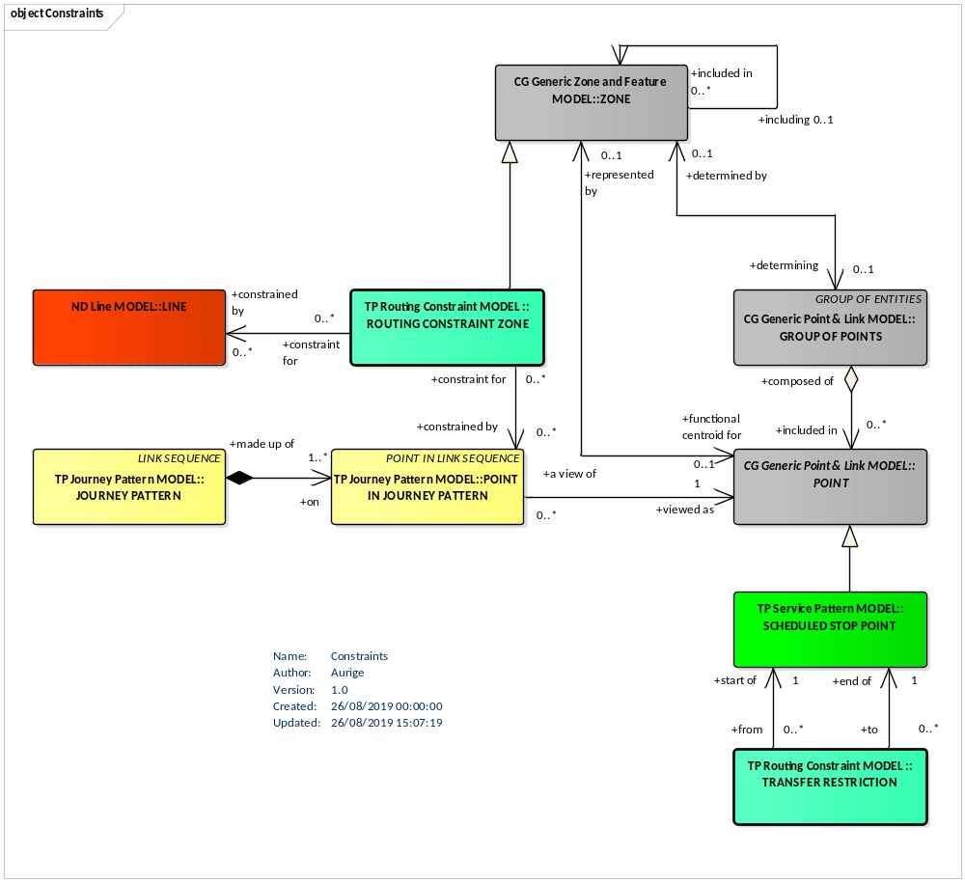
Figure 6 – Contraintes et restrictions – Modèle Conceptuel

Contraintes de zone.
Les contraintes de zone sont particulièrement bien adaptées à la description des ITL (Interdiction de trafic local).
Table 34 – RoutingConstraintZone – Element
Classification | Name | Type | Cardinality | Description
::> | ::> | Zone | ::> | ROUTING CONSTRAINT ZONE hérite de ZONE (voir le document Profil NeTEx éléments communs).  Note: on définira généralement la zone par la liste des POINTs D'ARRÊT PLANIFIÉs concernés par la contrainte (une ZONE peut en effet être définie par un ensemble de points, par son attribut members). Si la ZONE n'est pas définie par un ensemble de points (et uniquement dans ce cas-là) c'est son périmètre géographique qui sera utilisé (il devra donc impérativement être défini).
 | ZoneUse | ZoneUseTypeEnum | 0:1 | Contrainte appliquée à la ZONE :  - cannotBoardAndAlightInSameZone : un voyageur ne peut embarquer puis débarquer au sein de cette ZONE (ITL)  - mustAlightInZone: tous les voyageurs présents à l'entrée de la ZONE devront débarquée dans cette ZONE.  - cannotAlightInZone: tous les voyageurs présents à l'entrée de la ZONE ne pourront pas débarquer dans cette ZONE.  - other
 | lines | lineRefs | 0:* | Liste des lignes concernées par la restriction
 | GroupOfLinesRef | GroupOfLinesRef | 0:1 | Groupe de ligne ou réseau concerné par la restriction

Restriction de correspondance

Table 35 – TransferRestriction – Element
Classification | Name | Type | Cardinality | Description
::> | ::> | DataManagedObject | ::> | TRANSFER RESTRICTION hérite de DATA MANAGED OBJECT (via ASSIGNMENT) (voir le document Profil NeTEx éléments communs).
 | Description | MultilingualString | 0:1 | Description de la restriction de correspondance (explication/justification de son utilisation).
 | BothWays | boolean | 0:1 | Indique si la restriction n'est que pour le sens direct ou pour les deux sens de correspondance.
 | RestrictionType | TransferRestrictionTypeEnum | 1:1 | Type de restriction:  - cannotTransfer  Seule l'interdiction de correspondance est retenue dans le profil.
«FK» | FromPointRef | ScheduledStopPointRef | 0:1 | PONT D'ARRÊT PLANIFIÉ de départ  Si seul le départ est indiqué, toutes les correspondances partantes sont interdites (et entrante aussi si BothWays=vrai).  Au moins l'un des deux attributs FromPointRef ou ToPointRef doir être valorisé.
«FK» | ToPointRef | ScheduledStopPointRef | 0:1 | PONT D'ARRÊT PLANIFIÉ de destination.  Si seul la destination est indiquée, toutes les correspondances arrivantes sont interdites (et sortantes aussi si BothWays=vrai).  Au moins l'un des deux attributs FromPointRef ou ToPointRef doit être valorisé.

Affectation d'arrêt
Cette affection permet de mettre en relation des LIEUx D'ARRÊT ou des ZONE D'EMBARQUEMENT (voir profil NeTEx Arrêt et modèle d'arrêt partagé de du ministère des transport) et les POINTs D'ARRÊT PLANIFIÉs.
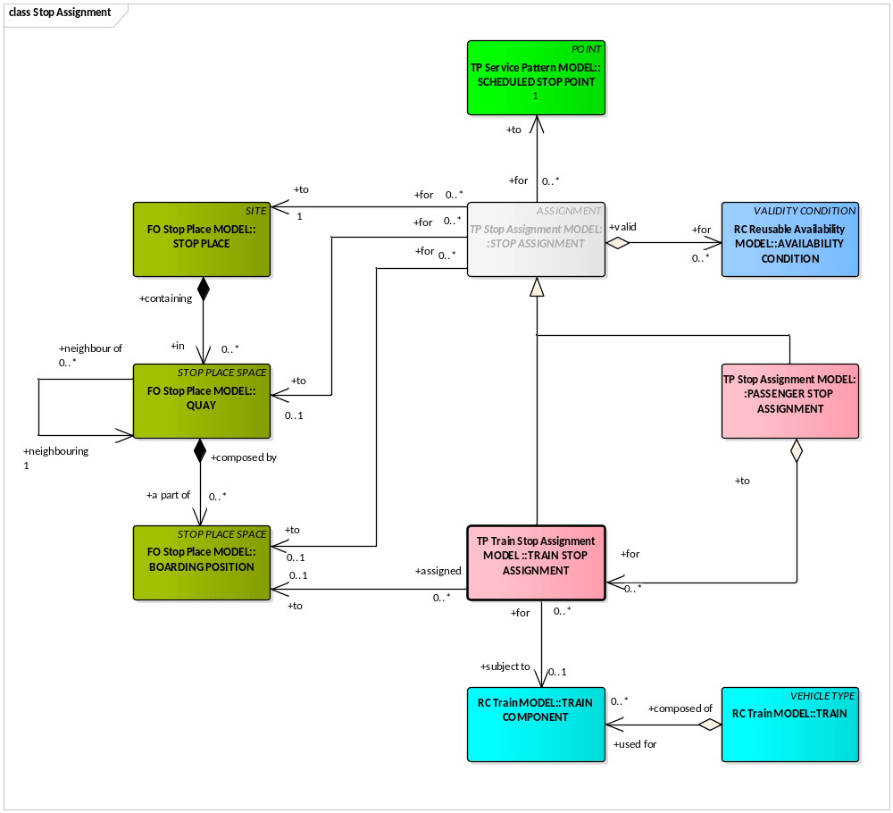
Figure 7 – Passenger Stop Assignment – Modèle conceptuel

Table 36 — StopAssignment – Element (abstrait)
Classification | Name | Type | Cardinality | Description
::> | ::> | DataManagedObject | ::> | STOP ASSIGNMENT hérite de DATA MANAGED OBJECT (via ASSIGNMENT) (voir le document Profil NeTEx éléments communs).
«FK» | ScheduledStopPointRef | ScheduledStopPointRef | 0:1 | Référence au POINT D'ARRÊT PLANIFIÉ.

Table 37 — PassengerStopAssignment – Element
Classification | Name | Type | Cardinality | Description
::> | ::> | StopAssignment | ::> | PASSENGER STOP ASSIGNMENT hérite de STOP ASSIGNMENT.
«FK» | StopPlaceRef | StopPlaceRef | 1:1 | Référence au LIEU D'ARRÊT associé Référence au POINT D'ARRÊT PLANIFIÉ.
«FK» | QuayRef | QuayRef | 0:1 | Eventuelle référence à la ZONE D'EMBARQUEMENT concernée.
«cntd» | trainElements | TrainStopAssignment | 0:* | Références à des affectations détaillées des positions de train (alignement des voitures sur les marques à quai).  On utilisera ici des objets indépendant (des références et non des inclusions) de façon à permettre une mise à jour de l’affectation de train, sans avoir à modifier l'affectation d'arrêt elle-même. De même on autorise que l'affectation de train référence l'affectation d'arrêt sans que la réciproque ne soit vraie (on pourra donc ne pas remplir le présent élément).

Affectation de train à quai
Table 38 – TrainStopAssignment – Element
Classification | Name | Type | Cardinality | Description
::> | ::> | StopAssignment | ::> | TRAIN STOP ASSIGNMENT hérite de STOP ASSIGNMENT
«FK» | PassengerStopAssignmentRef | PasssengerStopAssignmentRef | 0:1 | Référence à l'affectation d'arrêt que l'affectation de train précise.
«FK» | TrainRef | TrainRef | 0:1 | Identifiant du train concerné.  On pourra soit utiliser l'identifiant d'un TRAIN défini par ailleurs, soit directement référencer un numéro de train en utilisant la convention suivante:  - L'attribut nameOfRefClass de la référence est positionné à "TrainNumberRef"  - L'attribut ref de la référence est instancié avec le numéro de train (ex: "9050" pour l'Eurostar Londres-Paris de 19h01)
«FK» | TrainComponentRef | TrainComponenRef | 0:1 | COMPOSANT DE TRAIN (voiture) concerné par l'affectation de train.  On pourra soit utiliser l'identifiant d'un COMPOSANT DE TRAIN défini par ailleurs, soit directement référencer un numéro de voiture en utilisant la convention suivante:  - L'attribut nameOfRefClass de la référence est positionné à "TrainComponentRef"  - L'attribut ref de la référence est instancié avec le numéro de voiture (ex: "12")
«FK» | BoardingPositionRef | BoardingPositionRef | 0:1 | Référence la POSITION D'EMBARQUEMENT avec laquelle le COMPOSANT DE TRAIN s'alignera.  La POSITION D'EMBARQUEMENT n'étant pas retenue dans le profil NeTEx Arrêt, on utilisera la convention suivante:  - L'attribut nameOfRefClass de la référence est positionné à "BoardingPositionRef"  - L'attribut ref de la référence est instancié avec le nom de la marque à quay (ex: "W")

Affectation dynamique (pour affectation « tardive », mais toujours planifiée)

Table 39 – DynamicStopAssignment – Element
Classification | Name | Type | Cardinality | Description
::> | ::> | DynamicStopAssignment | ::> | DYNAMIC STOP ASSIGNMENT hérite de PASSENGER STOP ASSIGNMENT.
«PK» | Id | DynamicAssignmentIdType | 1:1 | Identifiant du DYNAMIC STOP ASSIGNMENT.
«FK» | JourneyPatternRef | JourneyPatternRef | 0:1 | JOURNEY PATTERN à laquelle la DYNAMIC STOP ASSIGNMENT s’applique.
«FK» | PassengerStopAssignmentRef | PassengerStopAssignmentRef | 0:1 | PASSENGER STOP ASSIGNMENT que le DYNAMIC STOP ASSIGNMENT remplace.

Plan schématique

Table 40 — SchematicMap – Element
Classification | Name | Type | Cardinality | Description
::> | ::> | DataManagedObject | ::> | SCHEMATIC MAP hérite de DATA MANAGED OBJECT (voir le document Profil NeTEx éléments communs).
 | Name | MultilingualString | 0:1 | Nom de la carte schématique
 | ImageUri | xsd:anyURI | 0:1 | URL d'accès à la carte schématique  La carte schématique peut être aussi bien une image raster classique (.png, .jpg, etc.), qu'une image vectorielle (.svg, .ai, etc.).
«FK» | DepictsObjectRef | ObjectRef | 1:1 | Référence de l'objet transport représenté par cette carte (typiquement RESEAU, LIGNE, LIEU D'ARRÊT, etc.)
«cntd» | members | SchematicMapMember | 0:* | Objets transports représentés sur la carte schématique.

Table 285 — SchematicMapMember – Element (objet inclus)
Classification | Name | Type | Cardinality | Description
::> | ::> | GroupMember | ::> | SCHEMATIC MAP MEMBER hérite de GROUP MEMBER (voir le document Profil NeTEx éléments communs).
«FK» | VersionOfObjectRef | ObjectRef | 0:1 | Référence de l'objet transport (NeTEx) représenté sur la carte.
 | InfoLink | InfoLink | 0:1 | URL vers l'objet dans la carte schématique:  On utilisera la syntaxe HTML de référencement par ancre ("anchor", avec la syntaxe #anchor, par exemple http://www.macarte.com/schma.svg#objectId ) pour référencer un objet vectoriel identifié. L'URL de la carte schématique étant fournie par l'attribut ImageUri, on pourra ne fournir que la référence de l'objet (#objectId)
 | x | GraphicsUnitsTypeType | 1:1 | Coordonnée (abscisse) de l'objet dans l'environnement de la carte schématique (pixel ou unité graphique suivant le type de carte schématique)
 | y | GraphicsUnitsTypeType | 1:1 | Coordonnée (ordonnées) de l'objet dans l'environnement de la carte schématique (pixel ou unité graphique suivant le type de carte schématique)

Entêtes NeTEx
Note: les entêtes NeTEx sont présentés dans le document éléments communs. Seules les spécificités du profil NETEX_RESEAU sont présentées ici.
Deux FRAMEs distincts peuvent être utilisés pour échanger la description des réseaux: l'un pour n'échanger qu'une description de haut niveau des lignes (NETEX_LIGNE) et l'autre pour échanger l'ensemble de la description du réseau (NETEX_RESEAU). Le FRAME NETEX_RESEAU peut naturellement contenir le FRAME NETEX_LIGNE.

TypeOfFrame : type spécifique NETEX_LIGNE
Le présent profil utilise un TypeOfFrame spécifique, identifié NETEX_LIGNE
Table 41 — TypeOfFrame – Element (objet inclus)
Classification | Nom | Type |  | Description
::> | ::> | TypeOfValueDataManagedObject | ::>::> | TYPE OF FRAME hérite de TYPE OF VALUE.  L'Id est imposé à NETEX_ LIGNE
«cntd» | classes | ClassInContextRef | 0:* | Liste des classes pouvant être contenu dans ce TYPE OF FRAME.  La liste est fixe pour NETEX_ RESEAU:  - LINE  - DIRECTION  - GROUP OF LINE  - NETWORK  - ROUTE  - ROUTE POINT  - POINT ON ROUTE  - ROUTE LINK  - GROUPE OF ENTITIES (sous ligne)  - FLEXIBLE LINE  - FLEXIBLE ROUTE

Table 42 — TypeOfValue (pour le TypeOfFrame NETEX_ LIGNE) – Element
Classification | Name | Type |  | Description
::> | ::> | DataManagedObject | ::> | TYPE OF VALUE hérite de DataManagedObject.  L’attribut version portera la version du profil.  L'Identifiant du TYPE OF VALUE est imposé à NETEX_ LIGNE.
 | Name | MultilingualString | 1:1 | Nom du TYPE OF VALUE.  Imposé à « NETEX LIGNE».
 | Description | MultilingualString | 1:1 | Description du TYPE OF VALUE.  Imposé à « Profil d’échange français NETEX LIGNE».

TypeOfFrame : type spécifique NETEX_ RESEAU
Le présent profil utilise un TypeOfFrame spécifique, identifié NETEX_RESEAU.
Table 43 — TypeOfFrame – Element
Classification | Nom | Type |  | Description
::> | ::> | TypeOfValueDataManagedObject | ::>::> | TYPE OF FRAME hérite de TYPE OF VALUE.  L'Id est imposé à NETEX_ RESEAU
«cntd» | classes | ClassInContextRef | 0:* | Liste des classes pouvant être contenu dans ce TYPE OF FRAME.  La liste est fixe pour NETEX_ RESEAU:  - GENERAL FRAME de type NETEX_LIGNE  - TARIFF ZONE  - DESTINATION DISPLAY  - FLEXIBLE POINT PROPERTIES  - FLEXIBLE LINK PROPERTIES  - SERVICE JOURNEY PATTERN  - POINT IN JOURNEY PATTERN  - SCHEDULED STOP POINT  - TIMING POINT  - CONNECTION  - DEFAULT CONNECTION  - SITE CONNECTION  - ROUTING CONSTRAINT ZONE  - TRANSFER RESTRICTION  - PASSENGER STOP ASSIGNMENT  - TRAIN STOP ASSIGNMENT  - SCHEMATIC MAP

Table 44 — TypeOfValue (pour le TypeOfFrame NETEX_ RESEAU) – Element
Classification | Name | Type |  | Description
::> | ::> | DataManagedObject | ::> | TYPE OF VALUE hérite de DataManagedObject.  L’attribut version portera la version du profil.  L'Identifiant du TYPE OF VALUE est imposé à NETEX_RESEAU.
 | Name | MultilingualString | 1:1 | Nom du TYPE OF VALUE.  Imposé à « NETEX RESEAU».
 | Description | MultilingualString | 1:1 | Description du TYPE OF VALUE.  Imposé à « Profil d’échange français NETEX RESEAU».

Bibliographie
EN 15531-1, Public transport - Service interface for real-time information relating to public transport operations - Part 1: Context and framework
EN 15531-2, Public transport - Service interface for real-time information relating to public transport operations - Part 2: Communications infrastructure3
EN 15531-3, Public transport - Service interface for real-time information relating to public transport operations - Part 3: Functional service interfaces4
CEN/TS 15531-4, Public transport - Service interface for real-time information relating to public transport operations - Part 4: Functional service interfaces: Facility Monitoring
CEN/TS 15531-5, Public transport - Service interface for real-time information relating to public transport operations - Part 5: Functional service interfaces - Situation Exchange

